

广东省高等职业教育
2023年“创新强校工程”实施情况自评报告

2024年6月

目 录
前 言 1
1.党建和意识形态工作 5
1.1党建和意识形态工作 5
2.办学方向 6
2.1立德树人 6
2.1.1思想政治教育 6
2.1.1体育美育劳动教育 7
2.2学校治理 10
2.3办学定位 14
2.3.1学校办学定位和人才培养目标与区域经济社会发展需求的适应 14
2.3.2专业设置与区域重点产业或人才紧缺领域匹配度 17
3.人才培养 21
3.1职业教育体系建设 21
3.1.1职业教育生源占比 21
3.1.2中高职贯通培养三二分段和中本贯通培养试点比例 21
3.1.3中职-高职(专科)-本科协同育人试点情况和成效 22
3.2教育教学改革和管理 24
3.2.1重点领域改革 24
3.2.2高水平院校和专业群建设 28
3.2.3“学历证书+职业技能等级证书”工作 31
3.2.4创新创业教育 34
3.2.5数字化转型 36
3.2.6教学管理 39
3.3产教融合 43
3.3.1牵头或参与市域产教联合体、行业产教融合共同体 43
3.3.2开放型区域产教融合实践中心和产业学院建设 43
3.3.3“校企精准对接、精准育人”模式改革情况 44
3.3.4企事业单位近三年提供的校内实践教学设备值 46
3.4培养质量 47
3.4.1毕业生满意度 47
3.4.2雇主满意度 47
3.4.3教师满意度 47
3.4.4新生报到率 47
3.4.5应届毕业生8月31日去向落实率 48
3.4.6毕业三年晋升比例 48
3.5人才培养工作情况和成效 48
3.5.1人才培养工作情况和成效 48
3.6主要负责同志教学工作述职 58
3.6.1主要负责同志教学工作述职 58
4.教师队伍 60
4.1教师数量 60
4.1.1生师比 60
4.2教师结构 60
4.2.1“双师型”专业课专任教师占比 60
4.2.2专业课教师在行业企事业单位工作经历情况 61
4.2.3专任教师到行业企事业单位实践锻炼和参加国培省培情况 61
4.2.4行业企事业单位兼职教师专业课课时占比 62
4.3教师队伍建设情况和工作成效 62
4.3.1师德师风建设 62
4.3.2教师发展制度建设 64
4.3.3教师队伍建设情况和工作成效 66
5.服务贡献 72
5.1科学研究和技术服务 72
5.1.1省部级以上科研平台项目和奖励情况 72
5.1.2师均拨入科研经费总量 73
5.1.3师均横向技术服务和技术产权交易到款额 74
5.1.4非学历培训情况 75
5.1.5科学研究和技术服务工作情况和成效 75
5.2国（境）交流与合作 77
5.2.1合作办学和交流合作项目 77
5.2.2国际化高职院校建设 78
5.2.3粤港澳大湾区职业教育协同发展 80
5.3对口支援和协作 80
5.3.1对口支援和协作 80
5.4服务区域发展战略 82
5.4.1服务区域发展战略 82
6.办学保障 85
6.1办学条件 85
6.1.1生均教学行政用房面积 85
6.1.2生均教学科研仪器设备值 85
6.1.3生均图书册 86
6.1.4生均实训场所面积 87
6.2公办学校生均拨款水平和民办学校教学经费支出比 88
6.2.1民办学校学费收入用于教学经费的比例 88
6.3经费支出 89
6.3.1人员经费支出占比 89
6.3.2民办学校财政专项资金支出进度 89
6.3.3教师继续教育培训经费情况 90
7.特色创新 91
8.综合评议 94

前 言
根据《广东省教育厅关于开展2024年度高等职业教育“创新强校工程”考核的通知》文件要求，广州华南商贸职业学院（下称“学校”）成立专项考核工作小组，对标考核指标对学校2023年“创新强校工程”实施情况进行全面自评，重点围绕实施党建和意识形态、办学方向、人才培养、教师队伍、服务贡献、办学保障、特色创新、综合评议等行动取得的重要进展、成果等进行梳理和总结，形成了学校2023年度自评报告。
学校高度重视“创新强校工程”建设，多次组织专题研讨会及建设推进会议，确保学校“创新强校工程”按进度、高质量完成各项建设任务，使其成为学校高质量发展的重要抓手。学校积极开展基于“产教深度融合”理念、面向企业真实生产环境，实施“教中学、学中做、做中练”的教学模式改革与实践，打造“三优三强四好”人才培养特色。
学校全面贯彻党和国家的教育方针，遵循高等职业教育规律、人才成长规律和产业发展规律，坚持高等教育的公益性，依法办学，规范管理。学校以立德树人为根本、以服务发展为宗旨、以就业为导向，主动适应区域经济社会发展对人才的需要和高等职业教育教学改革的要求。坚持“以学习为中心”教育理念，加大教学投入、完善办学条件、改革体制机制、加强队伍建设、优化专业结构、深化教育教学改革、培育和凝练办学特色，实现以提高人才培养质量为核心的内涵发展、高质量发展。
经自评，学校年度自评总分为100.88分（见附表），其中“党建和意识形态”10分、“办学方向”10分、“人才培养”28.88分、“教师队伍”12分、“服务贡献”20 分、“办学保障”15分、“特色创新”5分、“综合评议扣分” 0 分。
一年来学校深化实施“创新强校工程”，全面推进学校重点建设和改革任务，在党建和意识形态、专业建设、课程建设、人才培养、师生竞赛等方面取得明显进展。部分代表性成果如下：
- 获评第四批“全省党建工作标杆院系”培育创建单位
- 获评2023年度阳光排舞五星级特色学院
- 获评2023年度网络传播最具社会影响力高校
- 获评2022-2023年度国防教育工作先进集体
- 获评2023年广东省职业院校技能大赛教学能力比赛二等奖1项、三等奖1项
- 获评广东省第六届高校（高职）青年教师教学大赛一等奖1项、二等奖2项、三等奖4项
- 获评2022-2023年度省职业院校学生专业技能大赛二等奖1项、三等奖25项
- 获评2023年“舞动中国-排舞联赛”总决赛暨全国排舞冠军赛一等奖
- 获评2022年广东省学校国旗护卫队展示交流活动三等奖
- 新增2023年省高职院校课程思政示范计划1项
- 新增2022年省继续教育质量提升工程建设类项目1项
- 新增2023年度广东省教育科学规划课题（高等教育专项）2项
- 新增2023年广东省教育厅科研认定类项目7项
- 新增广州市哲学社会科学发展“十四五”规划2023年度课题1项
- 新增中文核心期刊4篇、国外期刊2篇、著作11部、授权专利6项
附表：2023年度“创新强校工程”考核自评打分表
一级指标 | 二级指标 | 分值 | 自评得分
1.党建和意识形态工作 | 1.1党建和意识形态工作 | 10 | 10
1.党建和意识形态工作 | 小计 | 10 | 10
2.办学方向 | 2.1立德树人 | 4.5 | 4.5
2.办学方向 | 2.2学校治理 | 3.5 | 3.5
2.办学方向 | 2.3办学定位 | 2 | 2
2.办学方向 | 小计 | 10 | 10
3.人才培养 | 3.1职业教育体系建设 | 4.5 | 1
3.人才培养 | 3.2教育教学改革和管理 | 11.5 | 11.5
3.人才培养 | 3.3产教融合 | 6.5 | 5.5
3.人才培养 | 3.4培养质量 | 6.5 | 6
3.人才培养 | 3.5人才培养工作情况和成效 | 3 | 3
3.人才培养 | 3.6主要负责同志教学工作述职 | 2 | 1.88
3.人才培养 | 小计 | 34 | 28.88
4.教师队伍 | 4.1教师数量 | 2 | 2
4.教师队伍 | 4.2教师结构 | 5 | 5
4.教师队伍 | 4.3教师队伍建设情况和工作成效 | 5 | 5
4.教师队伍 | 小计 | 12 | 12
5.服务贡献 | 5.1科学研究和技术服务 | 11 | 9.5
5.服务贡献 | 5.2国（境）外交流与合作 | 5.5 | 3
5.服务贡献 | 5.3对口支援和协作 | 2 | 2
5.服务贡献 | 5.4服务区域发展战略 | 5.5 | 5.5
5.服务贡献 | 小计 | 24 | 20
6.办学保障 | 6.1办学条件 | 7 | 7
6.办学保障 | 6.2民办学校教学经费支出比例 | 2 | 2
6.办学保障 | 6.3经费支出 | 6 | 6
6.办学保障 | 小计 | 15 | 15
7.特色创新 |  | 5 | 5
8.综合评议 |  | 0 | 0
合计 |  | 110 | 100.88

1.党建和意识形态工作

1.1党建和意识形态工作
学校党委坚持以习近平新时代中国特色社会主义思想为指导，聚焦全面贯彻党的二十大精神主题主线，认真学习贯彻习近平总书记关于党的建设的重要思想和关于教育的重要论述，认真落实全国、全省组织工作会议精神，扎实组织开展主题教育，推进基层党组织建设，积极培育党建“双创”品牌，紧扣省委“1310”具体部署，入选“科创中国”科技服务团助力乡村振兴，主动融入和服务地方经济社会发展，较好发挥党组织把方向、谋大局、定政策、促改革的作用，从严管党治党、办学治校等方面取得新成效。全年无政治、意识形态安全事故。
1.1党建和意识形态工作 | 自评得分：10分

2.办学方向

2.1立德树人

2.1.1思想政治教育
学校高度重视思想政治教育工作，深入推进习近平新时代中国特色社会主义思想进教材、进课堂、进学生头脑，大力培育和践行社会主义核心价值观，加强中华民族共同体意识教育和总体国家安全观教育，统筹推进“三全育人”综合改革，加强思政课建设，全面推进课程思政，探索“三全育人·五育并举”十大育人体系，充分发挥课程、科技创新、实践、文化、网络、心理、管理、服务、资助、组织等方面育人功能，挖掘育人要素，遵循育人逻辑，完善育人机制，优化评价激励，强化实施保障，有效构建“全员、全程、全方位”育人体系。
根据2023年高校教育事业统计数据，学校在全日制校生为10953人。2023年学校思政课专任教师34人、生师比约为1:322，专职辅导员为59人、生师比约为1:186，心理健康教育专任教师为4人、生师比为1:2738，思政课教师专项工作经费348185.35元，生均32元。
表2-1 2023年思政课专任教师、专职辅导员、心理健康教育
专任教师生师比统计表
学校  类别 | 思政课专任教师（生师比） | 专职辅导员  （生师比） | 心理健康教育专任教师  （生师比） |  | 全日制在校生（人）
财经类 | 33  （1:322） | 59  （1:186） | 4  （1:2738） |  | 10953
2.1.1思想政治教育 |  |  |  | 自评得分：3分
2.1.1-1 2023年思政教育工作报告
2.1.1-2 广州华南商贸职业学院“三全育人·五育并举”工作实施方案
2.1.1-3《习近平新时代中国特色社会主义思想概论》课程标准
2.1.1-4 广州华南商贸职业学院课程思政改革实施方案
2.1.1-5 广州华南商贸职业学院课程思政专项资金管理办法
2.1.1-6 2021-2023级在校学生信息表（10953人）
2.1.1-7 专职思政课教师一览表（34人）
2.1.1-8 2023年专职思政课教师与全日制在校生比例（1：322）
2.1.1-9 思政课教师专项工作经费明细（347185.35元）
2.1.1-10 生均思政课教师专项工作经费（32元）
2.1.1-11 专职辅导员一览表（59人）
2.1.1-12 专职辅导员与全日制在校生比例（1：186）
2.1.1-13 心理健康教育专职教师一览表（4人）
2.1.1-14 心理健康教育专职教师与全日制在校生比例（1：2738）

2.1.1体育美育劳动教育
我校现有教学班274个、学生10953人、教职工676人，其中专兼职体育教师29人、劳动教育课程教师5人、专兼职美育教师53人。
1.全面开展体育课程，促进学生健康成长
按照教育部《全国普通高等学校体育课程教学指导纲要》规定，一、二年级专科学生开设不少于108学时的体育必修课，每周安排体育课不少于2学时。学校严格执行文件规定，开足开齐体育课，安排在1-4学期开设。《体育与健康课程》以必修课程性质列入各专业人才培养方案，并严格按照课程实施要求落实，纳入学生毕业要求，达到增强体质、培养学生终身体育意识、促进学生健康成长。
表2-2 公共体育课程信息表
课程 | 课程  代码 | 项目 | 开设学期 | 开设周数 | 学分 | 学时 |  |  | 周学时数 | 考核方式
 |  |  |  |  |  | 总 | 理论 | 实践 | 周学时数 | 考核方式
体育与健康一 | 23GC07  0001 | 田径/太极拳/羽毛球/篮球/体育舞蹈/啦啦操/足球/八段锦/健美操/瑜伽/排球 | 第一学期 | 13 | 1.5 | 26 | 4 | 22 | 2 | 考查
体育与健康二 | 23GC07  0002 | 排舞/羽毛球/匹克球/排球/篮球/太极拳/足球/跆拳道/健美操/八段锦/瑜伽/体育舞蹈/飞盘 | 第二学期 | 16 | 2 | 32 | 4 | 28 | 2 | 考查
体育与健康三 | 22GC07  0003 | 篮球/排舞/排球/太极拳/羽毛球/足球/跆拳道/乒乓球 | 第三学期 | 14 | 1.5 | 28 | 4 | 24 | 2 | 考查
体育与健康四 | 22GC07  0004 | 武术/太极拳/乒乓球/排舞/体育游戏 | 第四学期 | 13 | 1.5 | 26 | 4 | 22 | 2 | 考查
2.严格执行军训学时要求，培养学生国防安全意识
《普通高等学校军事课教学大纲》明确规定“军事技能训练时间2～3周，实际训练时间不得少于14天112学时，记2学分”。在各专业人才培养方案中明确要求军事实践112学时、2学分，军事理论课程36学时、2学分，并严格按照课程实施要求落实，纳入学生毕业要求。
3.美育课程全面开展，激发学生艺术潜能
学校深入贯彻《关于全面加强和改进新时代学校美育工作的意见》，深化美育课程教学改革，面向各专业开设《中华优秀传统文化》公共必修课（32学时、2学分），提升学生文化涵养，领略文化魅力，增强民族自尊心、自信心、自豪感，引导学生形成高尚的道德情操、正确的价值取向。
为全面培养学生的美育素养，各专业人才培养方案均开设1-2门专业美育元素的延展课程。2023年春季学期在超星尔雅平台开设《艺术鉴赏》等9门美育选修课程，共2473人选修，平均完成率均达到90%以上。
4. 构建劳动教育体系，发挥劳动育人功能
为全面贯彻落实《中共中央 国务院关于全面加强新时代大中小学劳动教育的意见》等文件精神，学校将《劳动教育》课程以必修课程性质纳入专业人才培养方案。其中理论课时4学时、实践课时16学时、计1学分。结合时代主题、生动案例等教育学生正确理解马克思主义劳动观，把握劳动精神和奋斗精神的实质和内涵，培养学生正确劳动价值观和良好劳动品质。作为劳动教育必修课程的补充，思政课和专业课教学中要有机融入劳动教育内容。
2.1.2体育美育劳动教育 | 自评得分：1.5分
2.1.2-1 2023年体育美育劳动教育报告
2.1.2-2 公共体育课程教学材料
2.1.2-3 婴幼儿托育服务与管理专业人才培养进程表（军事实践112学时）
2.1.2-4 美育课程2023春尔雅运行报告
2.1.2-5 广州华南商贸职业学院《劳动教育》课程实施方案
2.1.2-6 广州华南商贸职业学院劳动教育经费使用管理办法
2.1.2-7 广州华南商贸职业学院劳动实践活动风险预案
2.1.2-8 劳动教育课程学时、教案、授课计划等

2.2学校治理
2.2.1依法治校
学校以加快学校章程建设为总抓手，全面推进依法治校工作，建立健全依法治校工作机制，形成了“依法管理、规范办学”的良好氛围。2023年学校顺利通过高等职业院校人才培养工作评估，同时被省教育厅评定为“消防安全学校”“绿色学校”。
1.依法治校机制健全，稳步推进法治校园
学校成立以校长、党委书记为双组长，相关校领导为副组长，各职能部门及二级学院党政负责人为成员的依法治校工作领导小组，成立了法治工作办公室。学校党委书记、法制副校长具体负责法治工作，推进校园法制建设。学校启动新一轮章程修订工作，广泛征求政府相关部门、教育行政部门、校内师生员工、社会各界人士意见，反复推敲斟酌，形成章程草案。经专家论证、教代会审议、学校党委会、校长办公会议审议、董事会审定等程序，2022年8月广东省教育厅核准（高等学校章程核准书第93号），并作为范本供各高校参考。学校章程发布实施后，依照《广州华南商贸职业学院规章制度管理办法》的要求，新制订167项、修订39项共计206项制度，具体涵盖教育教学、科研管理、财务管理、人事管理、学生管理、师生权益保护等方面内容。
2.民主治校机构健全，促进学校治理民主化
学校坚持从实际出发，努力拓宽民主参与、民主管理、民主监督的渠道，健全落实了教职工代表大会、学生代表大会、学术委员会、教学指导委员会等民主治校机构，促进学校治理民主化。学校建立健全了教师、学生申诉处理制度，成立了教职工校内申诉处理委员会、学生申诉委员会。教职工代表大会、工会会员代表大会组织健全，每年按照“双代会”工作规程，认真履行民主管理、民主监督的职责。学校学术委员会负责学术事务相关的审议会议，包含各级各类项目的立项申报、开题报告、中期检查以及结题验收等审议工作。
3. 促进监督机制健全，实现治理共建共享
为促进治理多元监督机制，学校出台了《广州华南商贸职业学院信息公开实施细则》等制度。凡涉及财务收支、招生录取、师生奖惩、科研教改项目、干部晋升、食堂餐饮等，均需通过校务公开栏、信息公开网站等对师生、社会进行公开。校务信息公开增加了学校工作透明度，最大限度地保障了教职工、学生、社会公众对学校信息的知情权、参与权与监督权。
2.2.1 依法治校 | 自评得分：1.5分
2.2.1-1 2023年依法治校工作报告
2.2.1-2 依法治校领导机制汇编
2.2.1-3 学校章程及董事会章程
2.2.1-4 教职工代表大会制度汇编
2.2.1-5 学术委员会制度汇编
2.2.1-6 学生代表大会制度汇编
2.2.1-7 教学指导委员会制度汇编
2.2.1-8 教职工校内申诉与处理暂行办法
2.2.1-9 学生申诉处理、违纪处分制度汇编
2.2.1-10 学校官网信息公开专栏截图

2.2.2质量保障
1.健全质量提升保证体系，形成可持续诊改闭环
学校坚持“需求导向、自我保证，多元诊断、重在改进”工作方针，建立“自定目标、自立标准、自主实施、自我诊断与改进”的自主循环质量提升保证体系、可持续诊断与改进工作机制。学校教学制度体系完备，先后制（修）订了《广州华南商贸职业学院课堂教学管理办法》《广州华南商贸职业学院教学督导工作管理办法》《广州华南商贸职业学院课堂教学质量综合评价方法》《广州华南商贸职业学院教学事故认定与处理办法》等制度，加强教师队伍管理，规范教师教育教学行为，确保教育教学有序开展。
2.多元参与教学评价，提升人才培养质量
学校建有学校、专业、课程、教师、学生等层面质量保障制度，明确主体责任，实行多元参与教学评价。根据《教学督导工作管理办法》《课堂教学质量综合评价办法》等，建立专兼结合的教学督导团队，开展质量督导与常态监控，加强教学质量保障与监控。建立教师教学质量评估体系，定期对教师进行教学评价和培训，提升教师教学水平和责任意识。建立健全学生综合素质评价体系，关注学生的学业成绩，激励学生全面发展。建立健全反馈机制，定期对教育质量进行评估和反馈，确保质量诊断有效实施。
3.规范采集人才培养状态数据，落实质量年度报告发布制度
学校制定了《学院教育统计管理办法》，纳入年度专项预算，从组织机构和工作职责、统计工作制度和流程、培训与奖惩等方面提出明确要求，规范人才培养状态、高校教育事业等教育数据的采集、统计等工作，进一步明晰工作责任，强化制度落实。
根据教育部、广东省教育厅职业教育质量年度报告编制、发布和报送工作等要求，学校严格落实质量年度报告发布制度，按照时间节点、提交要求等高质量撰写质量年报、企业年报等，并在学校官网发布，接受社会监督。
2.2.2质量保障 | 自评得分：2分
2.2.2-1 2023年质量保障体系建设报告
2.2.2-2 专业课程建设层面的质量保障制度汇编
2.2.2-3 常态化教学质量管理制度汇编
2.2.2-4 教育数据监控与统计制度汇编
2.2.2-5 2023年教学督导简报
2.2.2-6 2023年督导课堂巡查情况记录表

2.3办学定位

2.3.1学校办学定位和人才培养目标与区域经济社会发展需求的适应
1.办学定位服务区域经济发展，全面提升学校美誉度
学校立足于“立足广州、面向粤港澳大湾区、辐射全国，为区域经济社会发展和产业发展服务”的办学定位。坚持“以学习为中心”的教育理念，加大教学投入、完善办学条件、改革体制机制、加强队伍建设、优化专业结构、深化教育教学改革、培育和凝练办学特色，扎实推进以提高人才培养质量为核心的内涵建设，全面提升办学实力和办学水平，社会美誉度和影响力不断增强，努力建设成新商科类特色高水平高职院校。
2.人才培养适应区域经济发展，培养高素质技术技能人才
学校以《国家职业教育改革实施方案》《关于推动现代职业教育高质量发展的意见》为引领，对接产业和行业，科学合理制定人才培养方案，强化了学校育人与企业用人深度融合、技能培养与学历提升深度融合、通识教育与第二课堂活动深度融合、专业教学与思想教育深度融合，培育和凝练专业特色，全面提升人才培养质量。
2023年毕业生就业形势持续稳定向好，为广东经济社会发展培养了一批高素质技术技能人才。 2023届全日制普高学生毕业去向落实率为95.63%，连续三年稳定在96%左右；专业对口率89.62%，连续2年稳定在89%以上；毕业生初次就业平均薪酬4076.72元，比2022年提升了150元；在省教育厅开展的2023年度雇主满意度调查中，我校毕业生的雇主满意度为96.4%，比2022年提升5个百分点，位居全省高职院校第一名。
3.年度措施落实扎实有力，人才培养质量明显提升
2023年学校在专业建设、人才培养质量、师生竞赛等方面的实施有力度、措施落实到位，人才培养质量较往年均有明显提升。数字影视特效制作等12个“1+X”证书试点项目获批、试点人数600人，获批省级财政专项奖励资金27万元。对标省级高水平专业群建设任务，有计划、有特色推进软件技术高水平专业群的建设，9月份顺利通过省级高水平软件技术专业群中期检查。按照“四导师”方式安全有序组织1037名学生参加岗位实习，学生实践技能明显提升，为接下来学生就业奠定坚实基础。2023年教师团队先后获得广东省技能大赛教学能力大赛二等奖1项、三等奖1项，广东省第六届（高职）青年教师教学大赛一等奖1项、二等奖2项、三等奖4项；“超星杯”微课教学大赛一等奖2项、二等奖5项、三等奖4项。2023年学生在职业技能比赛中获得二等奖1项、三等奖25项，在参加金砖国家技能发展与技术创新大赛等各类专业技能大赛中获得省级一等奖1项、二等奖5项、三等奖13项。
2.3.1学校办学定位和人才培养目标与区域经济社会发展需求的适应 | 自评得分：1分
2.3.1-1 2023年办学定位和人才培养目标与区域经济社会发展需求的适应度报告
2.3.1-2 职业教育法律法规制度汇编
2.3.1-3 中共中央、国务院《粤港澳大湾区发展规划纲要》
2.3.1-4 广东省国民经济和社会发展第十四个五年规划纲要
2.3.1-5 广州市国民经济和社会发展第十四个五年规划和二〇三五年远景目标的建议
2.3.1-6 广州华南商贸职业学院十四五建设与发展规划（2021—2025年）
2.3.1-7 广州华南商贸职业学院关于规范达标和品牌提升计划的实施方案（2019—2022年）
2.3.1-8 广州华南商贸职业学院“十四五”专业建设规划
2.3.1-9 广州华南商贸职业学院“十四五”专业建设规划调整方案
2.3.1-10 广州华南商贸职业学院专业建设管理办法
2.3.1-11 广州华南商贸职业学院专业群体系构建方（2018-2023）
2.3.1-12 2023级专业人才培养方案
2.3.1-13 学校2023年工作计划及总结
2.3.1-14 第四批“广东省绿色学校”公示
2.3.1-15 我校圆满完成“广东省绿色学校”创建成果抽检工作（广东省绿色学校新闻稿）
2.3.1-16 钟落潭镇“百企兴百村”先进单位
2.3.1-17 5+51+292！这些高校、院系、党支部上榜啦（党建样板支部新闻稿）
2.3.1-18 喜报！这个荣誉，全省唯一！（阳光排舞五星级学校新闻稿）

2.3.2专业设置与区域重点产业或人才紧缺领域匹配度（100%）
学校紧跟广东省、广州市产业发展趋势，对接《广东省国民经济和社会发展第十四个五年规划和2035年远景目标纲要》《广东省推动服务贸易高质量发展行动计划（2021—2025年）》《广东省 “数字湾区”建设三年行动方案》等省重点产业规划，设置了软件技术、电子商务等41个专业。其中与区域重点产业对接的专业数达41个，专业设置与区域重点产业匹配度达100%。聚焦区域重点发展新兴信息技术服务、现代服务业、数字创意、生物医药与健康等产业或产业集群，重点打造了软件技术、电子商务等7个专业群，其中软件技术专业群为省级高水平专业群，紧贴区域重点领域产业和支柱产业，形成特色鲜明的专业结构。
表2-3 专业设置与区域重点产业匹配情况表
专业群名称 | 群专业 | 辐射专业 | 对接区域重点产业 | 产业规划文件
软件技术专业群  （省级） | 软件技术、计算机应用技术、计算机网络技术、数字媒体技术、大数据技术 | 物联网应用技术、虚拟现实技术应用、人工智能技术应用、电子竞技运动与管理 | 软件和信息技术服务产业  新一代信息技术  数字创意 | 《广东省 “数字湾区”建设三年行动方案》（粤办函〔2023〕297号）  《广东省发展软件与信息服务战略性支柱产业集群行动计划（2021—2025年）》（粤工信息软〔2020〕137号）
电子商务专业群  （校级） | 电子商务、市场营销、国际经济与贸易、现代物流管理 | 网络营销与直播电商、跨境电子商务、商务英语 | 现代服务业  电子商务 | 《广东省国民经济和社会发展第十四个五年规划和2035年远景目标纲要》（粤府〔2021〕28号）  《广东省推动服务贸易高质量发展行动计划（2021—2025年）》（粤府函〔2022〕3号）
工商企业管理专业群  （校级） | 工商企业管理、人力资源管理、会展策划与管理、城市轨道交通运营管理 | 旅游管理、酒店管理与数字化运营、体育运营与管理 | 现代服务业 | 《广东省推动服务贸易高质量发展行动计划（2021—2025年）》（粤府函〔2022〕3号）
大数据与会计专业群  （校级） | 大数据与会计、大数据与财务管理、金融服务与管理 | 电子商务、跨境电子商务、国际经济与贸易 | 现代服务业 | 《广东省推动服务贸易高质量发展行动计划（2021—2025年）》（粤府函〔2022〕3号）
商务英语专业群  （校级） | 商务英语、商务日语、跨境电子商务 | 电子商务、网络营销与直播、国际经济与贸易、会展策划与管理、旅游管理 | 现代服务业 | 《广东省推动服务贸易高质量发展行动计划（2021—2025年）》（粤府函〔2022〕3号）
视觉传达设计专业群  （校级） | 视觉传达设计、室内艺术设计、环境艺术设计 | 影视动画、网络新闻与传播 | 数字文化创意 | 《广东省制造业高质量发展“十四五”规划》（粤府〔2021〕53号）
护理专业群  （校级） | 护理、中药学、婴幼儿托育服务与管理 | 中医康复技术、助产、药学、口腔医学技术、体育保健与康复、社会体育 | 生物医药与健康 | 《广东省卫生健康事业发展“十四五”规划》（粤府办〔2021〕43号）

2.3.2专业设置与区域重点产业或人才紧缺领域匹配度 | 自评得分：1分
2.3.2-1 2023年专业设置与区域重点产业匹配度报告
2.3.2-2 2023年专业设置与区域重点产业匹配分析对应表（100%）
2.3.2-3 广州华南商贸职业学院2023年招生专业汇总表
2.3.2-4 广东省国民经济和社会发展第十四个五年规划和2035年远景目标纲要
2.3.2-5 广东省推动服务贸易高质量发展行动计划（2021—2025年）
2.3.2-6 粤港澳大湾区发展规划纲要
2.3.2-7 广东省发展软件与信息服务战略性支柱产业集群行动计划（2021—2025年）
2.3.2-8 广东省制造业高质量发展“十四五”规划
2.3.2-9 广东省“十四五”旅游业发展规划实施方案
2.3.2-10 广东省卫生健康事业发展“十四五”规划
2.3.2-11 广东省全民健身实施计划（2021—2025年）
2.3.2-12 广东省“数字湾区”建设三年行动方案
2.3.2-13 广州市服务业发展“十四五”规划
2.3.2-14 广州华南商贸职业学院“十四五”建设与发展规划（2021—2025年）
2.3.2-15 广州华南商贸职业学院“十四五”专业建设规划
2.3.2-16 广州华南商贸职业学院“十四五”专业建设规划调整方案
2.3.2-17 广州华南商贸职业学院专业建设管理办法
2.3.2-18 2023级人才培养方案范例（电子商务）
2.3.2-19 2023级人才培养方案范例（软件技术）

3.人才培养

3.1职业教育体系建设

3.1.1职业教育生源占比（20.84%）
2023年学校新生报到6676人，报到人数较2022年增加3469人、增长率达108.17%，呈现良好上升趋势。其中中职生源学生录取2222人、报到1391人，2023年职业教育生源占比为20.84%。
3.1.1职业教育生源占比 | 自评得分：0分
3.1.1-1 2023年普通高职实际报到明细表
3.1.1-2 2023年职业教育生源占比（20.84%）

3.1.2中高职贯通培养三二分段和中本贯通培养试点比例（10.59%）
学校积极推进高等职业教育考试招生制度改革，开展分类招生工作。2023年中高职贯通培养三二分段试点计划为900人，合作学校也由1所增加至6所。2023年学校获批招生总计划为8500人，试点比例为10.59%，相比2022年增加了3倍。学校将不断加强与对口中职学校的紧密合作，提高中高职贯通培养的招录比例，扎实推进中高职贯通培养三二分段的人才培养工作。
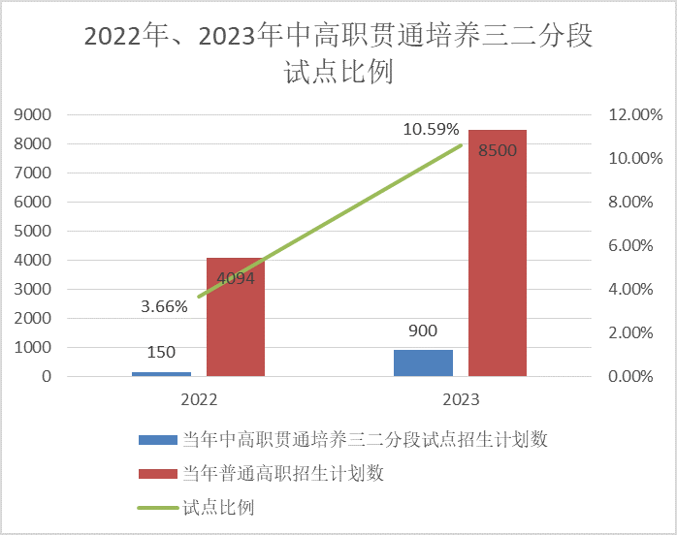
图3-1 2022年、2023年中高职贯通培养三二分段试点比例
3.1.2中高职贯通培养三二分段和中本贯通培养试点比例 | 自评得分：0分
3.1.2-1 2020年职业院校中高职贯通培养三二分段试点工作通知（计划招生900人）
3.1.2-2 2021年中高职贯通培养三二分段转段考核方案
3.1.2-3 2023年广东省普通高等教育招生计划通知（计划招生8500人）

3.1.3中职－高职（专科）－本科协同育人试点情况和成效
学校全面落实《国家职业教育改革实施方案》等文件精神，积极开展中高职贯通培养和高本协同育人试点人才培养工作。在人才培养过程中，坚持贯通和协同育人原则，与合作学校紧密联系，切实做好试点招生和教学管理工作。
1.建立专班工作领导小组，试点工作规范高效开展
学校与对口中职学校、本科院校成立联合专班工作领导小组，负责统筹解决“三二分段”“专本协同育人”等试点工作中涉及的人才培养、教学管理、学生管理等，明确工作职责，落实工作任务，严格把好中职招生、转段考试和各学段学习等质量关。学校修订了《广州华南商贸职业学院中高职贯通培养三二分段试点工作管理办法》《广州华南商贸职业学院学籍管理规定》等制度，规范各阶段人才培养，提高合作办学质量，试点工作规范有序开展。
3.开展五年一贯制教学，确保人才培养质量
遵循中职以实操技能提升、高职以职业技能提升、本科以应用型的不同阶段人才培养目标，与合作学校共同制定、实施五年一贯制专业人才培养方案。注重中职、高职和本科不同阶段在培养目标、专业内涵、课程设置、实训条件等方面的衔接，明确各阶段的教学重点，确保人才培养质量。
3.规范组织转段考核，有序开展招生录取
根据《广东省教育厅、广东省招生委员会办公室关于做好2023年中高职贯通培养三二分段转段考核工作的通知》等文件要求，按照已备案的转段考核方案实行教考分离，分别与6所中职院校和1所本科院校开展转段考核工作，顺利完成了中高职贯通265名学生、高本协同育人77名学生的转段考核。2023年学校录取中高职贯通培养学生163人。协助对口本科院校完成电子商务、软件技术专业的学生参加省统考转段考核，90人成功升入对口本科院校，录取率达80.26%。
3.1.3中职－高职（专科）－本科协同育人试点情况和成效 | 自评得分：1分
3.1.3-1 2023年中职－高职（专科）－本科协同育人试点情况报告
3.1.3-2 2023 年中高职贯通培养三二分段拟录取名单（163人）
3.1.3-3 2020年职业院校中高职贯通培养三二分段试点工作通知（计划招生900人）
3.1.3-4 广州华南商贸职业学院中高职贯通培养三二分段试点工作管理办法
3.1.3-5 广州华南商贸职业学院学籍管理规定
3.1.3-6 广州华南商贸职业学院关于调整2021年中高职贯通培养三二分段转段考核实施方案
3.1.3-7 广州市金领技工学校关于同意调整2021年中高职贯通培养三二分段转段考核方案考核科目的复函
3.1.3-8 广州华南商贸职业学院关于2023年中高职贯通培养三二分段转段考核总成绩的公示
3.1.3-9 2023级三二分段二年制人才培养方案教学进程表（电子商务、室内艺术设计、计算机网络技术）
3.1.3-10 2021级三二分段专升本协同育人转段考核方案（电子商务、软件技术）
3.1.3-11 2023级专本三二分段人才培养方案教学进程表（软件技术、电子商务）

3.2教育教学改革和管理

3.2.1重点领域改革
2023年学校以习近平新时代中国特色社会主义思想为指导，深入推进教育教学、学生成长、依法治校和管理机制等方面的改革创新，提升了学校的现代治理能力和管理能力，学校整体事业发展活力显著增强。
1.深化校企合作机制改革，校企建立深度合作关系
2023年学校重点面向学生人数多的学院大力拓展产教融合校外实践基地。通过“访企拓岗”“校园招聘”“校企合作研讨会”“博思云人力资源平台”“大湾区产教联盟”“华贸学院校友会”等平台，与专业对口、有产教融合需求的优质用人单位达成合作。通过举办“IT类优秀人才供需对接校企合作研讨会”“卫生健康专业群人才对接研讨会”等18场校企合作交流活动，先后与白云区服装服饰产业促进会、花都区民营医疗机构行业协会、花都区家政行业协会、白云区产业集团、广东闯越集团、深圳腾讯、深圳讯方、科大讯飞、深圳市妇幼保健院、揭阳市人民医院等协会、知名企业等建立深度合作关系。
2023年学校新增共建立产教融合校外实践基地160家、累计650家。合作企业当年接收2021级岗位实习学生数818人、接收就业毕业生 320人。全年引进行业企业师资61人，外派老师下企业实践锻炼80人。现已初步形成“产业升级引导专业建设，专业建设服务产业升级”校企合作良性互动局面。
2.改革二级院系管理体制，提升院系管理水平
学校坚持把推进校院两级管理体制改革作为深化学校综合改革、完善学校内部治理体系的重要内容。明确领导责任，找准改革着力点，调整校院两级的权力、责任和义务，充分调动二级学院的积极性和主动性，推动学校整体高质量发展。
为充分体现二级学院发展定位、主体责任意识等，2023年学校印发《关于二级学院机构调整与更名的通知》。为加快实施“双师型”教师建设，学校出台了《广州华南商贸职业学院“双师型”教师认定与管理办法》等，加快培养具有教育教学能力、工作经验兼备的复合型师资人才，提高学校教育教学水平。在教师岗位绩效考核指标体系中，将“双师型”作为专业课教师考核的重点，突出“双师型”导向的教师考核评价改革。
3.深化绩效制度改革，实施“头雁头马”人才激励工程
为构建科学的绩效考核体系，学校出台了《广州华南商贸职业学院二级部门年度工作考核办法》等制度。从教学科研、学生管理、师资建设、招生工作、综合行政、重点工作、常规工作等多个维度建立岗位绩效考核指标体系，制定并实施以工作业绩为基础、以目标考核为重点、符合民办院校特点的绩效工资制度，将教职工的工资收入与岗位职责、工作业绩等直接挂钩，多劳多得、优绩优酬，激发职工的工作积极性、主动性。
学校加大“头雁”“头马”人才奖励力度，建立教职员工薪酬福利水平与学校办学效益挂钩的机制。增设二级部门目标任务考核奖，获奖部门绩效奖励金70%以上对骨干员工进行奖励。改革中层奖励金发放，与学校或所在二级学院新生人数、部门年度考核成绩、个人绩效考核等直接挂钩。
4.优化专业结构，实施专业“红黄牌”机制
学校对标《“十四五”专业建设规划》，贴合区域经济社会发展和产业发展对技术技能人才的需求，继续优化专业结构，重点建设广东省战略性新兴产业、现代商贸业、现代服务业、卫生健康业等重点领域的专业，培育具有区域特色和商贸特色的专业。
根据《广州华南商贸职业学院专业建设管理办法》等，学校以专业动态调整主动服务行业和区域经济发展，以市场需求为导向，促进学校特色发展，实施专业设置“红黄牌”机制。各二级学院结合现有专业的招生、人才培养、就业、实习实训、经济社会发展需求等综合确定拟停招或撤销专业。2023年我校新增网络营销与直播电商等7个专业、停招研学旅行管理与服务等6个专业、撤销休闲服务与管理等4个专业。
3.2.1重点领域改革 | 自评得分：1.5分
3.2.1-1 2023年重点领域改革报告
3.2.1-2 广州华南商贸职业学院紧缺专业认定与津贴发放管理办法
3.2.1-3 广州华南商贸职业学院鼓励教职工在职攻读硕士、博士学位暂行办法
3.2.1-4 广州华南商贸职业学院二级部门年度工作考核办法
3.2.1-5 广州华南商贸职业学院“双师型”教师认定与管理办法
3.2.1-6 关于二级学院机构调整与更名的通知
3.2.1-7 2023年专业设置和调整汇总表
3.2.1-8 卫生健康专业群人才对接研讨会
3.2.1-9 广州白云产业投资集团领导一行到访我校图片

3.2.2高水平院校和专业群建设
以省级高水平软件技术专业群建设为示范，引领电子商务等6个校级高水平专业群协同发展，进一步明确专业内涵建设的要点。充分发挥龙头优势专业的辐射效应，带动群内专业协同发展，实现专业间的优势互补。
表3-1 省、校级高水平专业情况一览表
序号 | 专业群名称 | 群内专业 | 级别 | 立项时间 | 立项文件及文号
1 | 软件技术高水平专业群 | 软件技术、计算机应用技术、计算机网络技术、数字媒体技术 | 省级 | 2021.3 | 广东省教育厅关于做好第一批省高职院校高水平专业群建设工作的通知（粤教职函〔2021〕9号）
2 | 电子商务高水平专业群 | 电子商务、市场营销、国际经济与贸易、现代物流管理 | 校级 | 2022.7 | 关于公布2022年校级高水平专业群立项的通知（教科〔2022〕71号）
3 | 大数据与会计高水平专业群 | 大数据与会计、大数据与财务管理、金融服务与管理 | 校级 | 2022.7 | 同上
4 | 商务英语高水平专业群 | 商务英语、商务日语、跨境电子商务 | 校级 | 2022.7 | 同上
5 | 工商企业管理高水平专业群 | 工商企业管理、人力资源管理、会展策划与管理、城市轨道交通运营管理 | 校级 | 2022.7 | 同上
6 | 视觉传达设计高水平专业群 | 视觉传达设计、环境艺术设计、室内艺术设计 | 校级 | 2022.7 | 同上
7 | 护理高水平专业群 | 护理、中药学、婴幼儿托育服务与管理 | 校级 | 2022.7 | 同上
1.聚焦专业群建设，顺利通过省级中期检查
学校省级高水平软件技术专业群积极实施“教中学、学中做、做中练”的教学模式改革与实践，以工作岗位能力培养为主的“在岗复合培养”与“分阶段训教结合培养”方式开展人才培养模式实践探索，先后与广州科大讯飞、广州腾科科技公司等多家企业开展集中实训、企业实践教学、岗位实习等工作。2023年5月按照《关于组织开展广东省高职院校高水平专业群建设工作的通知》等文件要求，整理报送建设材料，并于10月省级高水平软件技术专业群顺利通过中期检查。
2.社会服务助力乡村振兴，多维实践促进共赢
电子商务专业群省级金奖项目团队果宝实践队分别走进白云区钟落潭农场、云浮新兴县六祖镇种植专业合作社、韶关市北乡镇伊家农场等，结合自身所学专业本领，积极开展电商营销策略相关培训，帮助当地农民更好地了解电商平台的运营规则，为村民构建自家农产品销售渠道，为农旅文化品牌建设赋能。
护理专业群的婴幼儿托育服务与管理专业积极参与“广东三项工程技能培训服务月”主题系列活动，组织了一系列送教下乡、送教入园活动，分别走进学校属地周边的幼儿园开展社会服务活动等，深得属地居民的好评，同时也极大地提升了学生的专业实践能力。
3.加大实训条件建设，满足学生实习实训需求
以高水平专业群建设为依托，学校升级改造校企共建的电商直播基地，与东莞博思电子数码科技有限公司合作共建了无人机和智能机器人综合实训室。学校与广东求学圆梦在线教育科技有限公司合作，联合筹建校内课程制作中心实训基地，第一期已建成投入使用8间。建设总投入金额785.7万元，同步落实省厅150万建设经费，新增了8间专业实训室，满足了专业群学生的校内实践需求。
4.技术服务模式创新深化，助推地方经济发展
学校积极深化技术服务模式创新，推动区域经济社会发展。电子商务专业群教师承接农业经理人培训与鉴定项目，先后培训与鉴定了907名学员，有效提升了农业经营人才的专业素养，培训研究成果《乡村振兴背景下粤港澳大湾区新型农业经理人培训研究》获省继续教育质量提升工程建设类项目立项。视觉传达设计专业群师生与所属地方政府合作，以杨桃产业为载体，围绕其打造乡村杨桃IP及周边文创产品设计，提升了杨桃品牌的影响力，实现了经济与文化发展的双赢。
3.2.2高水平院校和专业群建设 | 自评得分：1.5分
3.2.1-1 2023年高水平专业群建设报告
3.2.2-2 广州华南商贸职业学院高水平专业群建设项目管理办法
3.2.2-3 广州华南商贸职业学院高水平专业群建设专项资金管理办法
3.2.2-4 广州华南商贸职业学院专业群体系构建方案（2018-2023）
3.2.2-5 广州华南商贸职业学院省、校级高水平专业群一览表
3.2.2-6 广东省高水平专业群中期检查结果公示
3.2.2-7 高水平专业群实训室及多媒体建设项目合同（3份4887886元）
3.2.2-8 教育部高校学生司关于公布第二期供需对接就业育人项目立项名单的通知
3.2.2-9 广东省教育厅关于公布2023年省高职院校课程思政示范计划项目立项名单的通知

3.2.3“学历证书+职业技能等级证书”工作
2023年学校继续扩大“1+X”试点项目规模，获批数字影视特效制作、新媒体运营职业技能等级证书等12个职业技能等级证书，获得省级财政专项奖励资金27万元。试点项目涵盖了电子商务、软件技术、大数据与会计、计算机网络技术、数字媒体技术、视觉传达设计等20个专业。
1.成立证书制度工作领导小组，确保工作顺利实施
学校将实施“1+X”证书制度试点列为学校教育教学改革的重点工作，成立了“1+X”证书制度试点工作领导小组，全面开展“1+X”证书制度试点工作。2023年参加600人“1+X”证书考试、考试通过501人、通过率 83.5%。
表3-2 2023年“1+X”证书制度试点情况一览表
序号 | 职业技能等级证书名称 | 试点专业 | 备案人数 | 通过人数 | 通过率 | 备注
1 | 会展管理职业技能等级证书（中级） | 会展策划与管理 | 20 | 20 | 100% | 新增
2 | 人力资源共享服务职业技能等级证书（中级） | 人力资源管理 | 25 | 25 | 100% | 新增
3 | 连锁特许经营管理职业技能等级证书（中级） | 工商企业管理 | 30 | 30 | 100% | 新增
4 | 财务共享服务职业技能等级证书（中级） | 大数据与会计、大数据与财务管理 | 26 | 26 | 100% | 新增
5 | 数字影视特效制作职业技能等级证书（中级） | 数字媒体技术、影视动画 | 90 | 81 | 90% | 新增
6 | 网络系统规划与部署职业技能等级证书（中级） | 计算机网络技术 | 40 | 33 | 82.5% | 新增
7 | 业财一体信息化应用职业技能等级证书（中级） | 大数据与会计 | 39 | 39 | 100%
8 | 新媒体运营职业技能等级证书（中级） | 网络新闻与传播、视觉传达设计 | 30 | 30 | 100%
9 | JAVA应用开发职业技能等级证书（中级） | 软件技术、计算机应用技术、计算机网络技术、虚拟现实技术应用 | 75 | 33 | 44%
10 | 数据应用开发与服务（Python）职业技能等级证书（中级） | 计算机应用技术、软件技术、大数据技术、虚拟现实技术应用、物联网应用技术/计算机网络技术 | 85 | 49 | 58.33%
11 | 电子商务客户服务职业技能等级证书（中级） | 电子商务、市场营销、现代物流管理、国际经济与贸易 | 65 | 63 | 96.8%
12 | 跨境电商B2C数据运营职业技能等级证书（中级） | 跨境电子商务 | 75 | 72 | 96%
合计 |  |  | 600 | 501 | 83.5%
2.优化人才培养方案，实现“岗课赛证”融通
各二级学院组织行业企业专家、专业带头人等积极将证书制度培训内容有机融入专业人才培养方案。通过优化课程设置和教学内容，构建“岗、课、赛、证”四位一体的专业课程体系，将证书标准对接课程标准，及时将新技术、新工艺、新规范、新要求融入人才培养过程，促进各专业主动适应科技发展新趋势和就业市场新需求，提高人才培养的灵活性、适应性、针对性，为社会持续培养高质量的专业技术技能人才。开展的12个“1+X”试点证书覆盖的电子商务、软件技术、大数据与会计、计算机网络技术、数字媒体技术等20个专业，均都围绕“1+X”证书制度试点，探索融合考证、突出能力培养的“岗课赛证”融合式改革。
3.加大师资培训力度，扩大“1+X”证书师资队伍
学校加大证书师资培训力度，2023年共选派15教师参加“1+X”证书职业技能等级证书师资培训，并经考核评价获得相应的培训证书。学校还鼓励符合条件、有经验的教师来承担“1+X”证书课程的培训，同时积极联系企业评价组织管理人员来校现场指导，为顺利开展“1+X”证书辅导积淀了优秀的师资。各二级学院同时借助“1+X”证书试点工作的实施，深入推进“三教”改革，推动课程体系重构，助力培养符合企业需求的高素质技术技能人才。
3.2.3“学历证书+职业技能等级证书”工作 | 自评得分：1.5分
3.2.3-1 2023年“1+X”证书制度情况报告
3.2.3-2 2023年“1+X”证书制度试点明细表
3.2.3-3 2023年1+X证书制度试点工作双周报
3.2.3-4 1+X证书试点师资汇总表
3.2.3-5 1+X证书试点师资证书（部分）
3.2.3-6 广州华南商贸职业学院2023级专业人才培养方案制（修）订工作指导意见
3.2.3-7 2023级人力资源管理专业人才培养方案教学进程表
3.2.3-8 《人力资源共享服务》课程标准
3.2.3-9 “1+X”证书人力资源共享服务职业技能等级标准

3.2.4创新创业教育
学校将创新创业教育纳入公共必修课，并组织学生积极参加“互联网+”“赢在广州”等各类创新创业大赛。2023年学校在制度建设、创新创业教育、创业实践基地建设、SYB定点机构建设、师生等方面取得良好成绩。近年来学生分别获得过“云创杯”三等奖、“挑战杯”金奖等多个奖项。
1.丰富职创教育内容，SYB申报验收通过
2023年学校充分发挥就业创业e站的服务功能，举办多场次就业创业实践活动，邀请校外专家进校开展就业创业指导18场，培养学生的创业创新意识，举办校内学生创业创新大赛，举办3期SYB创新创业提高班、第二届“职Q训练营”就业技能提升班，累计参与学生达到3145人次。
学校组建了“双师型”的指导教师队伍，组织指导学生参加创业大赛，定期开展校园创业讲座，举办创业大咖沙龙会等活动。
学校以“优秀”成绩通过广州市人社局对我校就业创业e站的绩效评定，并顺利通过SYB创业培训定点机构的申报验收。
2.建立大创孵化基地，开展创业孵化实践项目
为进一步发挥学生创业孵化基地在创业人才培养、创业带动就业等方面的作用，2023年将原有的就业创业e站扩建为大学生创新创业孵化基地。基地内设有就业创业咨询服务大厅、创业项目路演室、多功能会议室、大学生团队创业实践室（创业苗圃）、就业创业导师工作室、ERP实训室等多个专用场地，共有48个大学生创业团队进驻基地开展创业项目孵化实践。2023年学校毕业生选择自主创业的有79人，比上一年增加65人，自主创业率达到4.21%。
3. 完善就业创业制度建设，加强创新创业师资培养
学校出台了《广州华南商贸职业学院“大学生创新创业训练计划”项目实施管理办法》《广州华南商贸职业学院大学生创新创业导师管理办法》《广州华南商贸职业学院就业创业咨询工作室管理规定》《广州华南商贸职业学院大学生创业苗圃管理办法》等，对创新创业教育的工作目标、创业资金、创业场所、队伍建设、指导服务等方面要求，确保了各项工作有序推进。
为提高创新创业指导师资队伍的专业性，学校加大了创新创业教育团队的培训力度。学校现有25名教师获得了SYB创业培训资格证书，同时将SYB创业培训内容、互动式教学方法等引入到校内创业课堂。为提高学生创业项目指导的行业有效性，2023年学校聘请了174名企业精英、优秀校友担任大学生的校外职创导师，共同助力学生创业项目落地。
3.2.4创新创业教育 | 自评得分：1分
3.2.4-1 2023年创新创业教育报告
3.2.4-2 创新创业制度汇编
3.2.4-3 学校就业创业政策
3.2.4-4《创新创业通识课程》课表及教学材料
3.2.4-5 2023年粤职创新创业教育委教育教学改革项目立项通知
3.2.4-6 2023年各类创新创业比赛获奖一览表及证书
3.2.4-7 2023年新增广州市创业培训定点机构名单的通知
3.2.4-8 实践育人活动汇总表
3.2.4-9 创新创业提高班开班
3.2.4-10 创业讲座

3.2.5数字化转型
根据《广东省教育数字化转型行动方案（2023-2027）》等要求，学校加快适应“互联网+”“数字化+”新要求，依托校内全光网络，搭建校内数字化教学平台，全面推进数字化转型。
1.搭建信息化管理平台，实现数字化管理
学校从教育教学、科研创新、校园管理、学生服务等多个维度出发，依托信息技术和数据资源探索数字化资源共享。学校与中国联通网络运营商深度合作，共建5G+教育生态。通过5G专网、全光网络及无线网络，师生可随时随地访问校内教学资源，满足数字化教育的需求。网络教学平台、实习管理平台、教学管理与服务系统、心理评测系统等已先后上线使用。学校与超星泛雅学习平台合作，构建线上数字图书馆，提供海量阅读资源。
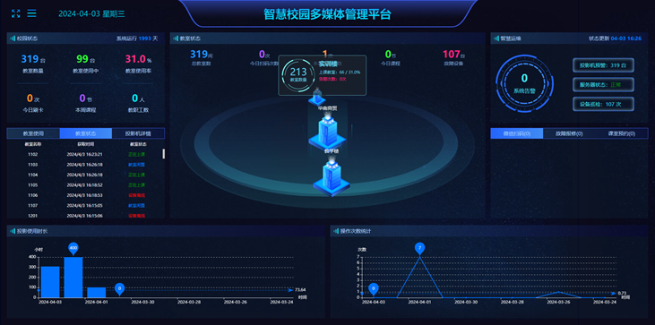
图3-2 智慧校园多媒体管理平台
2.引进虚拟仿真平台，解决教学“三高三难”问题
学校引进多个虚拟仿真实训平台，如医学机能虚拟实验室、中药学虚拟仿真教学系统、模拟导游实景教学与实训平台等，将难以在课堂环境下呈现的教学内容数字化。教学中的高投入、高难度、高风险以及难实施、难观摩、难再现的“三高三难”问题，通过虚拟仿真技术得到了有效解决。学生能在虚拟的教学情境下真实感受客观的教学内容，增加课堂教学的直观性，有效地提高了课题教学效果。
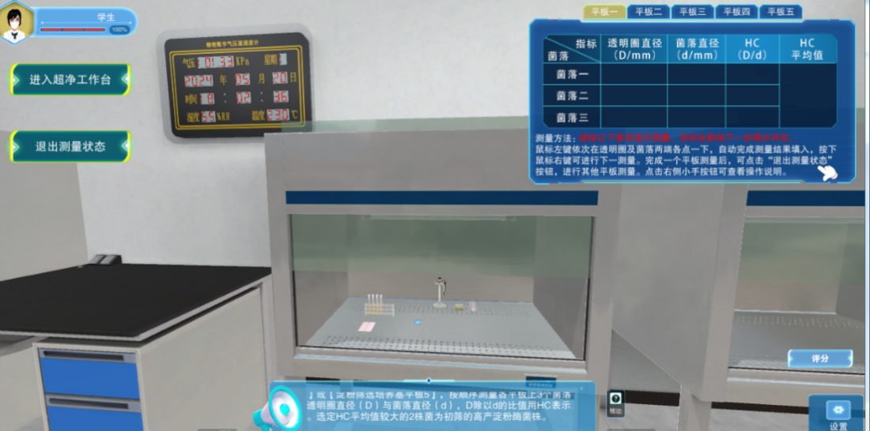
图3-3中药学虚拟仿真教学系统操作界面

3.创建数字化环境，丰富教学资源
学校与企业共建线上课程录播资源建设，第一期建设直播录播室8间，第二期7间直播录播室正在建设中，为各类录课演练、线上建课、比赛视频录制甚至精品在线开放课程制作提供了数字化场所。依托学银在线、超星尔雅网络平台，构建了智慧学习生态系统，开展在线授课和专业教学资源库建设。2023年在超星泛雅网络教学平台新建网络课程242门、自建课程运行数187门次、课程活动数207个、学生访问119382人次。
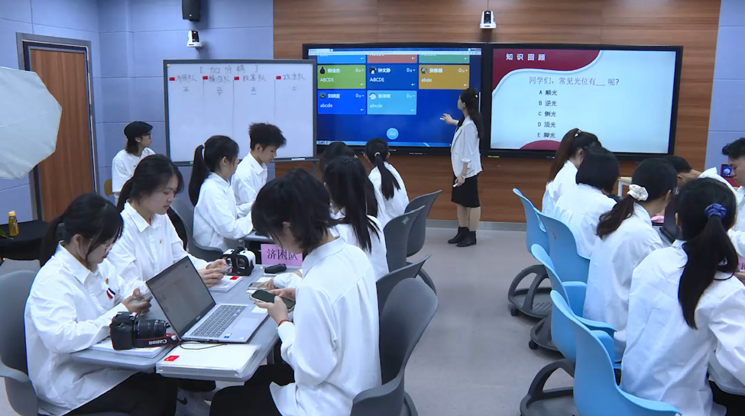
图3-4 录播室课堂教学现场
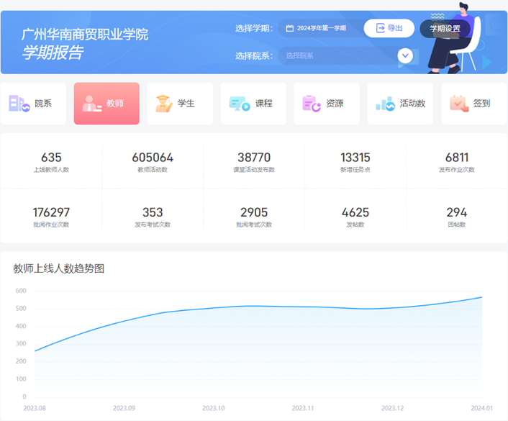
图3-5 超星泛雅网络教学平台

3.2.5数字化转型 | 自评得分：1.5分
3.2.5-1 广州华南商贸职业学院2023年数字化转型报告
3.2.5-2 广州华南商贸职业学院数字化建设规划方案
3.2.5-3 广州华南商贸职业学院校园网管理办法
3.2.5-4 广州华南商贸职业学院网络信息中心机房管理制度
3.2.5-5 广州华南商贸职业学院网络与信息安全事件应急预案
3.2.5-6 广州华南商贸职业学院校园网络安全管理制度
3.2.5-7 广州华南商贸职业学院数字化建设思维导图
3.2.5-8 广州华南商贸职业学院2023春尔雅运行报告
3.2.5-9 广州华南商贸职业学院2023秋尔雅运行报告

3.2.6教学管理
学校教学管理工作的科学化、规范化、制度化，确保了教育教学质量稳步提升。
1.完善教学管理制度，教学管理工作规范化
学校认真贯彻“制度管人、流程管事，全程信息有效跟踪”管理理念、“人才为本、制度为纲、机制为魂”管理方针，不断完善各项教学管理制度，2023年完成24项教学管理制度的制（修）定，全面提升教学管理工作规范化、科学化管理水平。学校调整学校学术委员会、教学指导委员会等组织成员，成立专业建设委员会，对教学管理工作中的重大问题进行调研、论证、咨询、决策，确保重大教学管理依法依规。
2.优化人才培养方案，教育标准与行业需求契合
学校严格落实《教育部关于职业院校专业人才培养方案制订与实施工作的指导意见》的明确要求，参照《高等职业学校专业教学标准》《职业教育专业简介》，深入开展调研工作，科学制定人才培养方案制（修）订指导意见，严格按照规定程序和工作要求，做好各专业人才培养方案制订、公开和实施工作，并按照要求提交省教育厅备案。2023年严格执行各专业人才培养方案的教学计划，落实学年学期教学任务，教学运行正常，人才培养工作稳步推进。
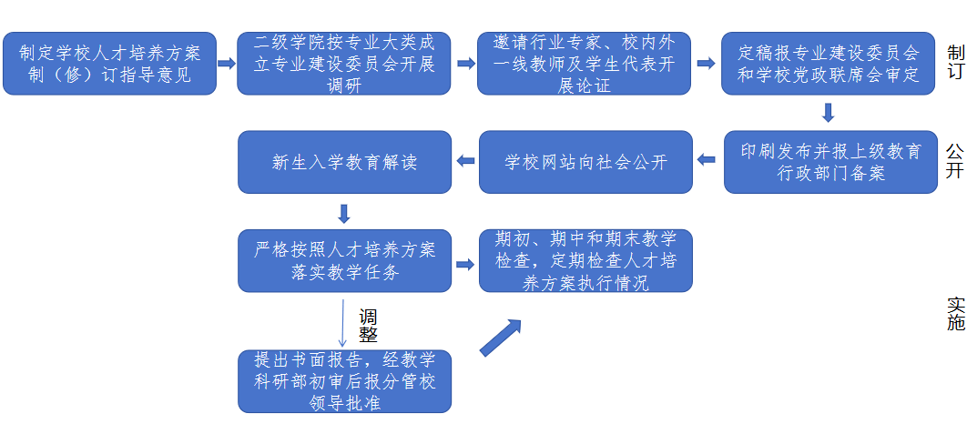
图3-6 学校人才培养方案制订、公开和实施工作流程
3.规范实施学籍管理，确保学生信息完整
根据《普通高等学校学生管理规定》等要求，学校先后制（修）订《广州华南商贸职业学院学籍管理规定》《广州华南商贸职业学院新生入学资格审查工作管理办法》《广州华南商贸职业学院学生应征入伍与退役复学管理办法》等学籍管理制度，严格新生学籍注册、学年注册、毕业生学历注册审查，做到信息保密、数据准确、更新及时、程序规范。2023年完成全日制在校生10953人的学籍复查、自查和注册工作。对学籍异动情况进行全面梳理、核对，经公示及校长办公会审定，规范处理学籍异动学生。2023年完成3713人（含高职扩招）毕业资格审查、毕业证（含结业）发放，无遗留学籍数据。
4.严格落实实习管理规定，保障岗位实习过程规范
学校严格落实《职业学校学生实习管理规定》要求，出台了《广州华南商贸职业学院学生岗位实习实施办法》《广州华南商贸职业学院2021级学生岗位实习实施工作方案》等，规范学生实习管理流程，做到“有计划、有过程、有标准、有考核”，实习全过程可视可控，确保岗位实习质量。充分利用超星实习管理平台，及时反馈跟进实习情况。2021级和2022级（二年制）1037名学生采取集中、分散实习等形式安排在对口的专业大类企业参加岗位实习。岗位实行管理工作“零投诉”“零事故”
3.2.6教学管理 | 自评得分：4.5分
3.2.6-1 2023年教学管理工作报告
3.2.6-2 广州华南商贸职业学院教学管理制度汇编
3.2.6-3 广州华南商贸职业学院2023级专业人才培养方案制（修）订工作指导意见
3.2.6-4 广州华南商贸职业学院2023级各专业人才培养方案汇编
3.2.6-5 广州华南商贸职业学院2022级各专业人才培养方案汇编
3.2.6-6 广州华南商贸职业学院2021级各专业人才培养方案汇编
3.2.6-7 2022-2023学年人才培养方案制订、公开和实施情况报告
3.2.6-8 开齐开足公共基础课、科学设置专业课程、合理安排学时（以2023级电子商务专业人才培养方案教学进程表为例）
3.2.6-9 2023年专业人才培养方案论证指导会议校外专家名单
3.2.6-10 以电子商务专业人才培养调研材料为例
3.2.6-11 各二级学院2023级专业人才培养方案论证会会议纪要及论证意见
3.2.6-12《习近平新时代中国特色社会主义思想概论》开课方案
3.2.6-13 2023级专业人才培养方案党政联席会议纪要
3.2.6-14 关于2023级新生学籍信息查询及核对的通知
3.2.6-15 关于在校学生学年电子注册的通知
3.2.6-16 华贸学院2023年第15次校长办公会议纪要（毕业资格审核）
3.2.6-17 关于2023届毕业生毕业、结业毕业资格的决定
3.2.6-18 关于2022届、2023届（2019级、2020级）结业生重修的通知
3.2.6-19 学校2023年学生学籍异动处理公示文件
3.2.6-20 2023-2024学年第一学期学生学业预警通知单
3.2.6-21 关于同意余泽峰等10名学生课程认定及学分转换申请的决定
3.2.6-22 关于同意2021级、2022级、2023级课程认定及学分转换名单的决定
3.2.6-23 2021级学生岗位实习实施工作方案
3.2.6-24 2023-2024学年突破规定实习备案材料
3.2.6-25 指导教师校外巡视指导记录本（部分）
3.2.6-26 广东省教育厅关于公布2023年职业学校学生岗位实习备案结果
3.2.6-27 2023-2024学年第一学期岗位实习安排材料
3.2.6-28 暑期实习排查情况的报告
3.2.6-29 学校走访实习单位相关报道
3.2.6-30 学生岗位实习三方协议、申请表、知情同意书（部分）
3.2.6-31 学生实习责任险保单
3.2.6-32 超星实习管理系统截图

3.3产教融合

3.3.1牵头或参与市域产教联合体、行业产教融合共同体
学校积极开展“市域产教联合体”“行业产教融合共同体”的建设，将职业教育与产业转型、城市发展一体推进，先后参与了粤港澳大湾区网络空间安全行业产教融合共同体建设、新一代智能硬件技术行业产教融合共同体建设、全国人工智能教育产教融合共同体建设。作为大湾区产教联盟副理事长单位，积极与大湾区内优质企业深度开展产教融合校企合作项目。
3.3.1牵头或参与市域产教联合体、行业产教融合共同体 | 自评得分：2分
3.3.1-1 新一代智能硬件技术行业产教融合共同体发起单位邀请函
3.3.1-2 粤港澳大湾区网络空间安全行业产教融合共同体参与建设证明
3.3.1-3 提名全国人工智能教育产教融合共同体成员单位候选名单

3.3.2开放型区域产教融合实践中心和产业学院建设
学校与南惠集团共建华贸－南惠乡村振兴现代产业学院，立足于服务广东“现代服务业新技术+现代农业”，围绕产业链，推动现代服务业与现代农业生产经营深度融合共有示范性产业学院。学校与中兴通信股份有限公司共建中兴通信技术产业学院，以打造校企命运共同体作为建设目标，以信息技术为核心，充分整合中兴通讯在网络建设与应用方面的资源优势，凝聚校政企行各方力量，充分发挥产教融合的跨界性、互利性、动态性、知识性、层次性，形成政府主导扶持、行业技术引导、校企多方联动，产、学、研、用“四位一体”产教融合的创新校企合作育人体制机制，打造职业院校与 5G 产业链合作共赢的创新模式并推广。
3.3.2开放型区域产教融合实践中心和产业学院建设 | 自评得分：1.5分
3.3.2-1 2023年深化产教融合工作报告
3.3.2-2 学校产教融合规章制度汇编
3.3.2-3 中兴通讯信息技术示范性产业学院建设材料
3.3.2-4 华贸—南惠乡村振兴现代产业学院建设材料

3.3.3“校企精准对接、精准育人”模式改革情况
1.完善校企合作制度建设，拓展校企合作力度
学校积极开展产教深度融合、深化校企合作，充分发挥校企各自优势，建立校企合作长效机制，制定了《广州华南商贸职业学院校企合作管理办法》《广州华南商贸职业学院校企合作项目管理办法》《广州华南商贸职业学院协同创新中心管理办法》等制度，确保了产教融合的深度开展。
学校面向中小微企业开展横向技术服务，形成校企利益共同体。学校加大政、校、行、园、企的合作力度，联合南博教育集团以及大湾区学校及企业共同组建了“大湾区产教联盟”，坚持在联盟内深度开展产教融合、校企合作，积极借助高校资源推进企业技术创新，并借助企业资源培养社会急需的高素质技术技能人才。
2.校企合作开展人才培养，探索人才培养新模式
学校按照“招生招工一体化、企业员工和学校学生双重身份、校企双主体育人”的原则，积极推进现代学徒制试点工作。学校省级二类品牌电子商务专业与东莞市江南市场经营管理有限公司联合申报2023年电子商务现代学徒制试点项目，探索专业设置与产业需求对接、课程内容与职业标准对接、教学过程与生产过程对接的思路等，探索人才培养新模式，多渠道培养高素质技术技能人才。
学校将用工与招工、教学与生产相结合，与企业签订校企合作协议，搭建校企共建共管的育人平台。通过校企联姻，校企共建订单班等形式，达到企业、学校、学生“三赢”。2023年学校订单班培养学生人数为818人，可开展企业订单专业全日制学生总数为10953人，企业订单学生所占比例为7.47%。
3.3.3 “校企精准对接、精准育人”模式改革情况 | 自评得分：1分
3.3.3-1 2023年现代学徒制试点情况报告
3.3.3-2 广州华南商贸职业学院现代学徒制联合培养组织实施办法
3.3.3-3 广州华南商贸职业学院现代学徒制学徒（学生）管理办法
3.3.3-4 2024年现代学徒制试点专业申报材料
3.3.3-5 IT类优秀人才供需对接校企合作研讨会
3.3.3-6 卫生健康专业群人才对接研讨会
3.3.3-7 婴幼儿教育专业人才培养合作研讨会
3.3.3-8 2023年订单班培养汇总表（818人）

3.3.4企事业单位近三年提供的校内实践教学设备值（73.9万元）
通过产教融合、校企合作等方式，学校引入了企业先进的实践教学设备，致力于为学生提供优质的实践教学条件。学校先后与广州八方育世文化传媒有限公司、亚洲机器人联盟、广州理想设计工作室建立了深度合作关系。截至2023年12月份合作企业先后为学校提供的实践教学设备总价值达73.9万元。实践教学设备的引入，极大地丰富了实践教学资源，为培养学生的实践操作能力提供了有力支持。
表3-3 2023年企业提供校内实践教学设备统计表
序号 | 合作企业名称 | 项目 | 设备价值  （万元）
1 | 广州八方育世文化传媒有限公司 | 直播灯光、电脑等多媒体设备 | 12.52
2 | 亚洲机器人联盟 | 博思编程机器人（投篮车）、无人机等实训设备 | 50
3 | 广州理想设计工作室 | 大疆无人机、台式主机等设备 | 11.38
合计 |  |  | 73.9

3.3.4企事业单位近三年提供的校内实践教学设备值 | 自评得分：1分
3.3.4-1 2023年企业提供的校内实践教学设备明细表（73.9万元）
3.3.4-2 企业提供的校内实践教学设备值投资证明
3.3.4-3 2022年企业提供的校内实践教学设备明细表（1177.52万元）
3.3.4-4 2021年企业提供的校内实践教学设备明细表（3.5977万元）

3.4培养质量

3.4.1毕业生满意度（88.6%）
根据学校2023年质量年报调查数据显示，毕业生满意度为88.6%。满意度大于85%，自评得0.5分。
3.4.1毕业生满意度 | 自评得分：0.5分
3.4.1-1 应届毕业生满意度（88.6%）

3.4.2雇主满意度（99.31%）
根据学校2023年质量年报调查数据显示，雇主满意度为99.31%。满意度大于85%，自评得1分。
3.4.2 雇主满意度 | 自评得分：1分
3.4.2-1 2023年满意度开展情况报告
3.4.2-2 雇主满意度（99.31%）

3.4.3教师满意度（98.52%）
根据学校2023年质量年报调查数据显示，教职工满意度为98.52%，自评得1分。
3.4.3 教师满意度 | 自评得分：1分
3.4.3-1 2023年教师满意度调查结果及问卷回收率（满意度98.52%；回收率 83.5%）

3.4.4新生报到率（76.45%）
2023年学校全年招生总计划为8500名，实际录取8732人，超额录取232人，录取率102.73%。学生报到6676人、报到率76.45%。学生录取数、录取率、报到数均创历史新高。
3.4.4 新生报到率 | 自评得分：1分
3.4.4-1 2023年普通高职实际报到明细表（新生报到率为76.45%）

3.4.5应届毕业生8月31日去向落实率（94.36%）
2023年学校应届毕业生8月31日去向落实率94.36%，高于全省高职院校水平93.39%，自评得1.5分。
3.4.5应届毕业生8月31日去向落实率 | 自评得分：1.5分
3.4.5-1 应届毕业生毕业去向落实率（94.36%）

3.4.6毕业三年晋升比例（98.4%）
根据学校2023年质量年报调查数据显示，毕业生三年晋升比例为98.4%，自评得1分。
3.4.6 毕业三年晋升比例 | 自评得分：1分
3.4.6-1 毕业生三年晋升比例（98.4%）

3.5人才培养工作情况和成效

3.5.1人才培养工作情况和成效
学校人才培养工作成效明显，学生职业素质和职业技能水平不断提高，以提高人才培养质量为核心的内涵建设进一步凸显。
- 标志性成果成绩喜人，全面提升学校办学实力
2023年学校先后获得国家级标志性成果5项、省级及其他标志性成果41项，标志性成果数量、级别较往年有全面的增加，扎实推进以提高人才培养质量为核心的内涵建设，全面提升办学实力和办学水平，社会美誉度和影响力不断增强。
表3-4 学校2023年人才培养工作标志性成果明细表
序号 | 成果名称 | 成果等级 | 授予部门 | 成果认定文件
1 | “十四五”职业教育国家规划教材《商品学基础》 | 国家级 | 教育部办公厅 | 《教育部办公厅关于公布首批“十四五”职业教育国家规划教材书目的通知》（教职成厅函〔2023〕19号）
2 | 教育部高校学生司供需对接就业育人项目立项（2项） | 国家级 | 教育部高校学生司 | 《教育部高校学生司关于公布第二期供需对接就业育人项目立项名单的通知》（教学司函〔2023〕6号）
3 | 2023年度阳光排舞五星级特色学校 | 国家级 | 国家体育总局体操运动管理中心
4 | 2023年“舞动中国-排舞联赛”总决赛暨全国排舞冠军赛（教师个人赛一等奖1项；学生个人赛一等奖1项） | 国家级 | 国家体育总局体操运动管理中心
5 | 2023未来设计师·全国艺术设计教师教学创新大赛（二等奖1项） | 国家级 | 工业和信息化部人才交流中心
6 | 《美术基础》为2023年首批省“十四五”职业教育规划教材 | 省级 | 广东省教育厅 | 广东省教育厅关于公布首批“十四五”广东省职业教育规划教材书目的通知
7 | 广东省第六届高校（高职）青年教师教学大赛（一等奖1项，二等奖2项，三等奖4项） | 省级 | 广东省总工会、广东省教育厅 | 《关于广东省第六届高校青年教师教学大赛获奖情况的通报》（粤工总〔2023〕4号）
8 | 广东省职业院校技能大赛学生专业技能竞赛（二等奖1项、三等奖25项） | 省级 | 广东省教育厅 | 《广东省教育厅关于公布2022-2023年度省职业院校学生专业技能大赛获奖名单的通知》（粤教职函〔2023〕30号）
9 | 2023年广东省大学生乒乓球团体赛一等奖 | 省级 | 广东省教育厅、广东省学生体育艺术联合会
10 | 2023年广东省第二十三届大学生篮球联赛一等奖 | 省级 | 广东省教育厅、广东省学生体育艺术联合会
11 | 广东省第七届大学生艺术展演活动（一等奖1项，二等奖3项，三等奖3项） | 省级 | 广东省教育厅
12 | 2023年广东大中专学生志愿者暑期文化科技卫生“三下乡”社会实践活动暨广东青年大学生“百千万工程”突击队行动省级重点团体（3项） | 省级 | 共青团广东省委员会、中共广东省委宣传部、广东省精神文明建设委员会办公室、广东省教育厅、广东省学生联合会 | 《关于公布2023年广东大中专学生志愿者暑期文化科技卫生“三下乡”社会实践活动暨广东青年大学生“百千万工程”突击队行动省级重点团队的通知》（团粤联发〔2023〕26号）
13 | 广东省职业院校“技能成才 强国有我”主题教育活动（一等奖1项，二等奖1项，三等奖4项） | 省级 | 广东省教育厅 | 《广东省教育厅关于公布2023年职业院校“技能成才强有我”系列教育活动结果的通知》（粤教思函〔2024〕4号）
14 | 全省普通高校和技工院校以及高中阶段学校2023级新生军事理论知识竞赛（组织单位二等奖；指导教师一等奖2项；学生一等奖8项，二等奖2项，三等奖6项） | 省级 | 广东省教育厅、广东省人力资源和社会保障厅、广东省军区战备建设局 | 《关于公布全省普通高校和技工院校以及高中阶段学校2023级新生军事理论知识竞赛获奖名单的通知》（粤教体函〔2024〕11号）
2.优秀学子风采展示，榜样力量示范引领
案例1：耕耘助农直播间，闪耀中国自强星—余文美
经济管理学院2020级电子商务专业学生，中共党员。该生以其全面发展、锐意进取的精神风貌，在校内外取得了显著成绩，荣获“中国自强之星”称号。学业上，该生多次荣获国家奖学金、国家励志奖学金；在竞赛上，该生获省级以上奖项5项，其中在广东省第十三届“挑战杯”大学生创业计划竞赛中（“果宝商业计划书——全‘新’全‘艺’，助力乡村振兴”）获得金奖。在校期间该生参与学生团队将电子商务知识应用于实际，深耕于助农直播这一领域，通过学校助农扩销实践、周边村落助农活动、暑期三下乡、专业调研活动和课堂实训，将互联网和新媒体技术应用在水果销售上，深入了解学校周边水果农产品的生产过程和品质特点，为观众带来真实、生动的直播体验。该生利用直播间连接农民与市场的桥梁，不仅拓宽了农产品的销售渠道，提高了农产品的知名度和美誉度，也不断地锤炼和扩展了自己的专业技能，为未来的职业生涯奠定了坚实的基础。
案例2：探索与突破，成就多元青春—林佳纯
经济管理学院2022级人力资源管理专业学生，曾任广东学联实习学生工作人员，现任校团委学生兼职副书记，兼任2023年广东省青年马克思主义培养工程的学员。该生获2022-2023年度“国家奖学金”“广东省优秀共青团员”“优秀共青团干部”“优秀学生干事”“二星级志愿者”等荣誉称号。以学习为基石，不断探索与突破，在学业上该生取得了专业排名第一的优异成绩。该生深知科学规划和时间管理的重要性，通过制定合理的学习计划，在紧张的学业中也能游刃有余。同时，勇于挑战自我，该生积极参与学科竞赛，凭借出色的表现荣获多项国家级、省级和校级荣誉。在学业之余，该生积极投身学生工作和志愿服务，担任多个重要职务，不断提升自身的组织和管理能力，体验责任与担当。不仅在学业上取得了显著成就，更在青春的道路上收获了多元的成长与体验，成为了青春榜样。
案例3：防疫前线的护理之星, 学业与奉献的典范—兰泽敏
卫生健康学院2021级护理专业学生，中共预备党员，在多个领域展现出卓越能力和无私奉献精神。该生获2022-2023年度“国家奖学金”“十佳共青团员标兵”“优秀学生”“五星级志愿者”“白云区十佳社团”等荣誉称号；获广东省职业学院技能大赛“养老服务赛项”三等奖；第七届“亿学杯”全国大学生英语综合能力二等奖。该生在疫情防控期间，积极投身志愿服务，不畏艰辛，主动报名成为防疫志愿者，利用护理专业知识。在学校多次大型防控现场中该生提供体温监测、健康咨询等服务；在防疫工作中该生贡献突出，荣获“防疫先锋志愿者”称号，展现了护理专业的使命和担当。
案例4：体育赛场展风采，文武双全展英姿—崔莹
人文与教育学院2022级体育运营与管理专业学生，入党积极分子。该生获2022-2023年度“国家奖学金”，获县级“优秀志愿者”、学校“军训标兵”“优秀共青团员”等荣誉称号。该生不仅在学业上成绩斐然，更将努力和执着带到了运动场上：2022年入选学校女子篮球队；2023年参加省级大学生篮球联赛，凭借出色的球技和团队协作精神，荣获团体一等奖；在其他体育赛项上也表现突出，获省级排舞集体专业组特等奖及三等奖；取得了排球、气排球国家二级裁判员证和篮球三级裁判员证等证书。该生以实际行动展示了扎实的专业技能，更展现了卓越的体育精神，成为了学业和体育并重的优秀代表。
案例5：矢志不渝立志从军，全面发展勇攀高峰—郑泽键
信息学院2020级大数据技术专业学生，在校期间加入华贸军政教导队，在军事化的严格管理和日常训练中，始终保持着高度的自律和自我要求：学业上认真求知，连续两年因成绩优异获得学校奖学金；综合能力努力拓展，积极参与各项竞赛和志愿服务活动，获省级第十三届“挑战杯”创新创业大赛铜奖、“优秀共产党员”“十佳共青团干部标兵” “优秀学生干部标兵”“优秀志愿者”“优秀共青团员”“优秀军训教官”“优秀毕业生”等多项荣誉。代表学校国旗护卫队，获广东省第四届“国旗护卫队”交流赛三等奖，被评为第五届“国旗护卫队”骨干培训优秀学员。该生从小就怀揣着军营梦，经过在校的历练，更明确内心的决定，选择穿上橄榄绿，投身绿色军营，扛枪保家卫国，心有所愿，至有所依。2023年9月份在校应征入伍四川武警某部，因表现突出被评为“优秀十佳新兵”。实现了自己从小到大的军营梦想，展示了当代青年的担当和奉献精神。
案例6 ：学业翘楚显锋芒，文艺领航展风采—李业喜
信息学院 2021级计算机应用技术专业学生，中共预备党员。该生曾获2022-2023年度“国家奖学金”、广东省“优秀学生骨干”“优秀学生”“三星志愿者”“专业拓展之星”等荣誉称号。该生积极参与活动和竞赛，获第十七届“挑战杯”三等奖、第七届全国英语学术词汇竞赛三等奖等多项奖项。在学业上，该生凭借扎实的专业知识和出色的综合素质，在综测专业排名第一、成绩专业排名第一。在学校各项大型文艺汇演活动中，该生作为主持人展现出了极高的业务能力，准确把握活动节奏，灵活应对各种突发情况。该生是学校最佳辩手，凭借其敏捷的思维和犀利的言辞，在辩论场上屡创佳绩。该生用自己的实际行动诠释了“全面发展”的真谛，青春不设限。
案例7 ：军旅生涯铸就坚毅品格，电商新途绽放青春风采—李阳
经济管理学院2020 级电子商务专业学生。2015年考入学校电子商务专业, 2016年毅然选择应征入伍，2021年退役复学，继续深造电子商务专业。该生凭借在部队期间的出色表现，荣获“优秀教练员”“四有优秀士兵”和“强军思想学习之星”等荣誉，并代表连队参与“新中国成立70周年”阅兵方队的选拔。经过两年义务兵和三年职业军人的锻炼。日常生活中，该生始终坚持高强度身体素质训练，保持随时为国家效力的准备。在京东的实习经历中，该生深入了解电商行业的发展趋势，将所学专业知识与实践相结合，毕业后加入电子商务大部队，在电商平台运营方面进行创业。该生将继续在电商领域发光发热，用自己的青春和才华书写更多的精彩篇章。
案例8：深深扎根基层，倾情服务群众—曾靖
设计与传媒学院2019 级网络与新闻传播专业学生。在校期间任招生就业办公室干事，获“优秀干事”等称号。该生毕业后就职于中国共产主义青年团深圳市宝安区委员会办公室，任宣传一职。在平凡的岗位上，用不平凡的表现，书写着扎根基层，服务群众的精彩篇章：该生所拍摄的照片被中国青年报选登；在宝安区少先队建队72周年时，配合区教育局、区少工委组织策划了“请党放心，强国有我”宝安区少先队庆祝建队72周年主题队日活动，取得圆满成功;参与宝安区消防中队“防溺水”教育宣传片拍摄，有效促进宝安区青少年树立正确的消防安全意识，取得了积极的社会效果。
案例9：砥砺青春志，创业展先锋—杜可欣
设计与传媒学院2019级数字媒体应用技术专业学生，中共党员，曾任班级团支部书记、校青年志愿者协会副会长。在校期间该生成绩名列前茅、综合测评专业第一名；曾获“优秀学生党员”“十佳共青团标兵”“优秀共青团干部”“四星级优秀志愿者”等荣誉称号；曾带领班级获得广东省团日活动“百优”荣誉称号。该生毕业后在首末集团就职了半年后进行创业，以合作加盟的形式加入了直播运营公司，开创直播工作室，担任抖音直播主播、运营，主要进行线上直播、抖音视频运营、女鞋等的线上及线下销售工作，年营业额达200多万元。
案例10：商界精英实力领航，卓越业务成就非凡—肖柔玮
经济管理学院2018级工商企业管理专业学生。2021年2月该生创办了时代前沿科技，与四喜集团，大泽科技，湛蓝科技等企业互联网应用服务商建立了深度合作，进行渠道宣传推广以及全方位的服务，深耕于各大平台服务市场工具的应用，全方位去帮助电商卖家成长，包括了工商、财税、运营、店铺装修、营销推广、商标logo、提升排名、商品管理、一键铺货等等。至今天为止，该生的公司年营收突破300万，服务过2万+的中小企业，先后创造过70+的岗位。该生现为万牧星源文化传媒(深圳)有限公司CMO、蜜蜂嗡嗡实业（深圳）有限公司娱乐链商业运营团队负责人、江门蚝“蚝先生”投资人。
3.5.1人才培养工作情况和成效 | 自评得分：3分
3.5.1-1 2023年人才培养工作情况报告
3.5.1-2 2023年人才培养工作标志性成果一览表
3.5.1-3 10名优秀学生案例
3.5.1-4 中国大学生自强之星荣誉证书（国家级）
3.5.1-5 首批“十四五”职业教育国家规划教材书目的通知（国家级）
3.5.1-6 第二期供需对接就业育人项目立项名单的通知（国家级2项）
3.5.1-7 2023年度阳光排舞五星级特色学校（国家级）
3.5.1-8 2023年“舞蹈中国-排舞联赛”总决赛暨全国排舞冠军赛（国家级2项）
3.5.1-9 2023未来设计师·全国艺术设计教师教学创新大赛（国家级二等奖1项）
3.5.1-10 2023年省职业技能教师教学能力比赛获奖证书（二等奖1项、三等奖1项）
3.5.1-11 2023年广东省第六届高校（高职）青年教师教学大赛获奖证书（一等奖1项、二等奖2项、三等奖4项）
3.5.1-12 2022-2023学年广东省学生专业技能大赛获奖证书（二等奖1项、三等奖25项）
3.5.1-13 2023年广东省大学生乒乓球（团体赛一等奖）
3.5.1-14 2023年广东省第二十三届大学生篮球联赛（团体一等奖）
3.5.1-15 广东省第七届大学生艺术展演活动（一等奖1项、二等奖3项、三等奖3项）
3.5.1-16 2023年广东青年大学生“百千万工程”突击队行动省级重点团体（3项）
3.5.1-17 广东省2023年职业院校“技能成才 强国有我”系列教育活动结果（一等奖1项、二等奖1项、三等奖4项）
3.5.1-18 广东省2023级新生军事理论知识竞赛获奖名单（一等奖8项、二等奖2项、三等奖6项）
3.5.1-19 第十七届“挑战杯”广东省大学生课外学术科技作品竞赛（三等奖8项）
3.5.1-20 2022年广东省学校国旗护卫队展示交流活动（三等奖）
3.5.1-21 第三届粤港澳大湾区大学生艺术节（三等奖1项）
3.5.1-22 2023年其他各级各类学生竞赛统计表和证书（上半年）
3.5.1-23 2023年其他各级各类学生竞赛统计表和证书（下半年）

3.6主要负责同志教学工作述职

3.6.1主要负责同志教学工作述职
学校从师资力量、资源配置、经费安排和工作评价等方面全面体现以教学为中心的理念，不断提高人才培养质量。根据《广东省教育厅关于组织开展2022-2023学年高等职业学校主要负责同志教学述职评议工作的通知》要求，学校按照时间节点、报送要求高质量提交报送材料。报告以客观数据、典型案例如实报告2022-2023学年学校落实教学中心地位、教学改革创新、教学质量保障、职业培训和继续教育开展、教学条件保障及教学工作成效等方面的教育教学工作情况，并就存在的主要问题和下一步工作举措进行了详细阐述。
3.6.1主要负责同志教学工作述职 | 自评得分：1.88分
3.6.1-1 关于呈送主要负责同志教学述职材料的报告及真实性声明

4.教师队伍

4.1教师数量

4.1.1生师比（17︰1）
根据2023年高校教育事业统计数据，学校全日制在校生数10953人、成人业余在校生1201人、成人函授在校生17300人，折合在校生数13043.30人；专任教师676人、聘请的校外教师107人、行业导师61人，折合教师总数760人。生师比为17︰1。
4.1.1 生师比 | 自评得分：2分
4.1.1-1 专任教师一览表（676人）
4.1.1-2 聘请校外教师一览表（校外教师107人、行业导师61人）4.1.1-3 折合教师总数（760人）
4.1.1-4 2021-2023级在校学生信息表（10953人）
4.1.1-5 2023年折合在校生人数（13043.30人）
4.1.1-6 生师比计算方式（17：1）

4.2教师结构

4.2.1“双师型”专业课专任教师占比（80.26%）
根据2023年高校教育事业统计数据，学校专业课专任教师共542人、“双师型”专业课教师435人、“双师型”专业课专任教师占比为80.26%。
4.2.1 “双师型”专业课专任教师占比 | 自评得分：1分
4.2.1-1 专业课专任教师一览表（专任课专任教师542人， 双师型435人）
4.2.1-2 “双师型”专业课专任教师占专业课专任教师比例（80.26%）
4.2.1-3 广州华南商贸职业学院“双师型”教师认定与管理办法
4.2.1-4 广州华南商贸职业学院“双师型”教师认定证书样本

4.2.2专业课教师在行业企事业单位工作经历情况（90.56%）
因在校生持续增长，2023年学校新招聘专业课教师180人，其中具有三年以上行业企事业单位工作经历163人、占比90.5%。
4.2.2专业课教师在行业企事业单位工作经历情况 | 自评得分：1.5分
4.2.2.-1 2023年新招聘专业课教师名册（180人、其中具有三年以上企业工作经历163人）
4.2.2-2 2023年新招聘具有三年以上企业工作经历专业课教师占新招聘专业课教师比例（90.56%）

4.2.3专任教师到行业企事业单位实践锻炼和参加国培省培情况（34.76%）
2023年学校专任教师676人，其中到行业企事业单位实践锻炼1个月（含）以上的专任教师80人，参加国培、省培的专任教师298人次（含参加国内访学6人），合计235人。专任教师到行业企事业单位实践锻炼和参加国培省培专任教师占比为34.76%。
4.2.3专任教师到行业企事业单位实践锻炼和参加国培省培情况 | 自评得分：1.5分
4.2.3-1 专任教师一览表（676人）
4.2.3-2 到企业实践锻炼1个月（含）以上专任教师名单及考核鉴定表（80人）
4.2.3-3 参加省级以上教师培训名单及部分证书（202人，298人次）
4.2.3-4 参加省级以上教师培训和到企业实践锻炼专任教师所占比例（34.76%）

4.2.4行业企事业单位兼职教师专业课课时占比 （22.29%）
2023年学校行业企事业单位兼职教师173人，承担专业课课时13926学时，学校专业课总课时62466学时，行业企事业单位兼职教师专业课课时占比为22.29%。
4.2.4行业企事业单位兼职教师专业课课时占比 | 自评得分：1分
4.2.4-1 企业兼职教师授课统计表 （总课时13926）
4.2.4-2 2022-2023学年度学校专业课开设情况统计表（总课时62466）
4.2.4-3 行业企事业单位兼职教师专业课课时占比（22.29%）

4.3教师队伍建设情况和工作成效

4.3.1师德师风建设
1.健全师德建设长效机制，夯实师德建设基础
2023年学校制（修）定《师德建设长效机制实施办法》《教师职业道德规范实施细则》《教师职业行为负面清单及师德失范行为处理办法》《教职工纪律处分暂行规定》，进一步完善了学校教师师德建设制度体系。在教师职称评审、职务（岗位）聘用、年度绩效考核、专业带头人和骨干教师等选聘（选培）、教师外出培训进修、年度评优评先、劳动合同续聘等，将师德表现作为优先考虑因素，并实行师德一票否决制度。
2.大力开展廉洁教育，师德失范零行为
2023年学校以校外专家讲座、主题教育、实践活动、参观交流等多措并举开展教师廉洁清廉教育，师德建设取得了较好的成效。2023年未发生任何师德失范行为。
3.树立师德楷模，引领教育先进风范
2023年学校不断加大师德师风建设、教师培养培训力度，教师队伍建设取得了明显的成效：
（1）优秀师德荣誉成绩显著
2023年学校2名教师荣获省学生工作优秀个人、2名教师荣获省民办教育优秀教师、1名教师荣获省民办教育优秀校长称号、34名教师获得学校优秀教师称号。
（2）教师队伍综合素质提升
2023年教师在含核心期刊、CSSCI、AMI等各类期刊、学报共发表专业论文102篇；教师参与研究课题研究27项（其中省级课题11项）；教师参赛或指导学生参赛获得省市级奖项115项（其中省级63项、市厅级52 项）；青年教师获得省第六届青教赛一等奖1项，二等奖2项。
4.3.1师德师风建设 | 自评得分：2分
4.3.1-1 广州华南商贸职业学院师德建设长效机制实施办法
4.3.1-2 广州华南商贸职业学院教师职业道德规范实施细则
4.3.1-3 广州华南商贸职业学院教师职业行为负面清单及师德失范行为处理办法
4.3.1-4 广州华南商贸职业学院教职工纪律处分暂行规定
4.3.1-5 2023年度师德师风建设工作总结
4.3.1-6 2023年职称评审通过人员名单

4.3.2教师发展制度建设
学校在教师分类评价、职称评审、外引内培等方面制（修）定了较为完善的制度，并编辑《广州华南商贸职业学院人力资源管理制度汇编》以供教师学习，实施取得良好的效果。
1.构建教师分类评价机制，推动教育质量提升
学校从工作业绩、工作能力、工作表现三个维度，构建了以工作业绩为重点的教师岗位绩效考核评价体系。
工作表现方面，实行师德一票否决制度。工作能力方面，按高级、中级、初级（含未定级）3个职称，建立与职称层级相对应的教育教学能力、教科研能力、其他能力等指标要求。工作业绩方面，主要考核其教学工作、科研或社会服务业绩情况，其中教学工作业绩分值占比80%、科研或社会服务分值占比20%。教学工作主要考核其教育教学过程管理、教学能力和教学成果等，教学能力和教学成果成绩由学生、同行、教研室、教学督导四个层面分别进行评价，并按一定权重计算得分。
2.健全职称评审制度，促进人才梯队建设
学校出台了《高校教师职称评审标准及管理办法》等，注重工作业绩、工作能力和工作表现，坚持以师德师风为第一标准，实施师德“一票否决”制度：在教学系列中突出教育教学实绩，明确各级职称的授课课时和教学质量（教学能力）要求：强化一线学生工作，须担任班主任一年以上且考核合格：改进教师科研评价，推行代表性成果评价制度。
2023年学校圆满完成了高校教师教学系列职称评审（认定）工作。评审通过副教授7人、讲师13人、助教16人。学校按照评聘结合原则下发专业技术职务聘任文件并兑现相应待遇。
3.加强教师外引内培制度建设，促进人才资源优化配置
学校不断加强教师外引内培制度建设，先后制（修）定16个制度。如在人才招聘引进制度建设方面，出台了《人才招聘（引进）管理办法》《行业企业师资引进与管理办法》等；在教师培养培训制度建设方面，出台了《教职工培训管理规定》《“双师素质”教师认定管理办法》《“双师型”教师认定与管理办法》《青年教师帮带培养管理办法》《教师赴企业实践锻炼管理规定》《专业带头人、骨干教师选聘与管理办法》《教学名师评选办法》《鼓励在职攻读硕士、博士学位管理办法》等。
根据《学校“十四五”师资队伍建设规划》以及学生在校生人数等，制定了年度人才招聘计划，多渠道多途径积极招聘引进各专业人才。2023年新招聘引进专任教师218人（其中高级职称8人、研究生学历35人、有企业等工作经历的177人）；培育或选聘专业带头人23人、骨干教师56人；培育或认定“双师型”教师、双师素质教师共59人。专任教师数从2022年的458人提高至2023年的676人，较好地满足教育教学等需求。
4.教师队伍培养显著成效，教科研成果硕果累累
学校大力实施内培外引人才政策，特别是加大引进专业带头人和骨干教师，教师队伍结构不断得到优化，教学科研能力和师资队伍内涵建设水平不断提升。2023年学校教师参加省、市（厅）以上各类教学能力等比赛，获得奖项25项（其中省级14项、市厅级11项），何开红老师获得广东省第六届高校（高职）青年教师教学能力比赛一等奖，实现学校该赛项成绩的历史性突破；学校鼓励教师指导学生参加省、市（厅）以上各类知识、技能竞赛，共获得奖项90项（其中省级49项、市厅级4项），培养了学生创新精神和实践操作能力。
4.3.2教师发展制度建设 | 自评得分：2分
4.3.2-1 广州华南商贸职业学院岗位绩效考核方案
4.3.2-2 广州华南商贸职业学院人力资源管理制度汇编
4.3.2-3 广州华南商贸职业学院高校教师职称评审标准及管理办法
4.3.2-4 2023年教师培养培训计划

4.3.3教师队伍建设情况和工作成效
学校深入实施师资队伍建设工程，高层次（技能）人才引进、骨干教师培养培训、人才项目建设、师生参加竞赛等方面均取得了可喜的成绩。
1.建立高层次人才队伍，助力提升人才培养质量
目前学校具有高级职称教师123人、博士2人、高级技能教师26人，高层次（技能）人才队伍建设初见成效。学校出台了《鼓励教职工在职攻读硕士、博士学位管理办法》等制度，为在岗教师申请攻读博士学位报销学费10万元，极大地鼓励并支持教职工在职攻读博士学位。
2.树师德典范，立示范标杆
案例1：高进锋，经济管理学院
中共党员，副教授，高级电子商务师，高级新媒体运营师，专业教研室主任，专业带头人，骨干教师，双师型教师。在学校从事教学工作12年。主要研究领域为职业教育与培训、电子商务前沿学科、创新创业培训等，多次参与广东省农业农村厅主办农业经理人培训、肇庆市大旺高新开发区人社局的电子商务运营培训、从化区农业高技能项目培训等多个项目培训。主持和参与省市校级教科研项目30余项，在省级以上期刊公开发表论文27篇、编写教材5本。获得软件著作权和实用新型专利共3项；指导学生比赛获得省级以上奖项17项；主持电子商务专业群、电子商务专业示范基地、电子商务教学创新团队等工作；多次获得优秀教师、教学名师、教学先进工作者、优秀指导老师、优秀党员称号。该教师专业扎实、作风严谨、沉稳干练、责任心强，致力于专业建设和教学科研，管理能力和团队意识强，教学效果好。
案例2：于平，信息技术学院
中共党员，讲师，国家职业技能鉴定考评员，JAVA高级程序员，骨干教师、双师型教师。在学校从事教学工作15年。忠诚党的教育事业、爱岗敬业、关心学生，重视学生主体作用及实践能力的培养，紧密结合实际组织教学内容，创新教学方法与手段。曾荣获南粤优秀教师荣誉称号，先后被评为学院优秀共产党员、教学名师、优秀教师、先进工作者、教学能手、骨干教师、教学质量优秀奖、课堂教学优秀奖、教学成果奖等共30多个奖项；主持和参与省级、校级科研项目多项，发表论文多篇。
案例3：谢漫彬，经济管理学院
讲师、经济师、物流师（三级/高级技能）、骨干教师、双师型教师、广东省民办教育优秀教师、物流服务师、农业经理人考评员，兼任珠海市技能人才培养评价专家、中国物流学会会员。在学校从事教学工作12年，主持广东省教育厅质量工程1项、全国物流教指委课题1项、校级课题1项（已结题）、发表论文5篇；指导学生参加第十六届“挑战杯”广东省大学生课外学术科技作品竞赛获一等奖（第三指导教师）、第十七届“挑战杯”广东省大学生课外学术科技作品竞赛获三等奖（第一指导教师），广东省供应链管理职业技能大赛获二等奖1项、三等奖1项（第一指导教师）。
案例4：欧文仪，经济管理学院
中共党员，讲师，双师型教师，旅游管理专业群教研室主任，会展策划与管理专业带头人。曾担任4个班的班主任，主持省级项目3项、校级课题2项、公开发表论文9篇；曾获省级信息化课堂教学比赛三等奖、校级教学能力比赛一等奖，获广东省教育评估协会第三届优秀成果奖三等奖，连续多年被评为校优秀教师；指导学生获省级比赛三等奖2项，行业比赛一等奖4项、二等奖4项、三等奖1项，校级奖2项，多次获行业及校级优秀竞赛指导老师。该教师在教学改革方面，大力推行基于移动平台的线上线下混合教学；在科研教研成果方面，认真探索专业前沿知识，努力将教学实践和前沿理论相结合。
案例5：姚丹婷，经济管理学院
中共党员，电子商务专业教师，曾被评为“优秀教师”“优秀共产党员”“优秀指导老师”。做学生的良师益友是她的毕生追求，寓教于乐是她的教学特长，她多次指导学生在省赛中获佳绩。始终坚持匠心育人，重视专创融合课程改革，将课堂变成学生展示自我的舞台在教学上锐意进取，不断开拓创新，始终坚持以赛促学、以赛促教，主持攀登计划和参与多项课题研究。
案例6：吴杰成，信息技术学院
中共党员，讲师，骨干教师，双师素质教师，计算机网络技术专业教师，研究领域为人工智能与数字化。工作期间多次评为学校“优秀教师”“优秀共产党员”，获得广东省“超星杯”微课大赛二等奖，指导学生参加“广东省职业院校学生技能大赛”“挑战杯创新创业大赛”“中国大学生互联网+创新创业大赛”等竞赛并多次获奖。主持市厅级研究课题一项、校级研究课题一项，发表论文四篇。
案例7：刘永贤，信息技术学院
中共党员，现任软件技术教研室主任。在任教的6年里，3次获得“优秀教师”“优秀实习指导教师”等称号，先后2次参与人才培养工作评估工作中的专业剖析工作。指导学生参加省级以上赛事达11项，获奖9项，其中省教育厅二等奖两项。

案例8：肖园琼，设计与传媒学院
中共党员，讲师，专业带头人，双师型教师，高级陶瓷装饰技能师，现任艺术设计教研室主任，主要担任艺术设计类专业课程。主要研究传统工艺与艺术设计相互融合，不断运用新方式与新体验融入课堂教学。积极参加课题研究，公开发表论文5篇，连续参加2020年、2021年、2022年广东省职业院校技能大赛教学能力比赛并荣获省级二等奖、三等奖2次；2022年、2023年分别获得超星微课比赛省级二等奖、省级一等奖等；2023年3月第六届青教赛省级三等奖。指导学生参赛获得多次奖项：2023年米兰设计周省级三等奖一项；2023年未来设计师NCDA大赛全国高校数字艺术设计大赛省级二等奖两项、三等奖一项。
案例9：何慧玲，人文与教育学院
中共党员，骨干教师，双师型教师，主要任教公共体育课程与体育专业课程。自工作以来持续研究体育专业技能和提升教科研能力。本人先后荣获省教育厅第二届全国高等职业院校体育教师技能大赛广东省选拔赛三等奖、广东省职业院校技能大赛教学能力比赛三等奖、国家体育总局体操运动管理中心“舞动中国-排舞联赛”总决赛暨全国排舞冠军赛教师组中级单人项目特等奖等多项荣誉。在校期间作为主持人完成或在研课题多项：国家级协会课题1项、省部级课题2项、校级课题4项，并参与团队多项课题研究。近几年发表学术论文7篇。

案例10：刘海丰，人文与教育学院
中共党员，副教授，田径国家一级裁判员，先后获得“广东省民办优秀教师”称号1次、学校“优秀教师”称号4次、“优秀工作者”称号3次；公开发表省级以上期刊论文13篇、参与教材撰写3本、获得软件专著和实用性专利各1项。2002年曾担任定向越野队教练，带领学生参加广东省大学生定向越野比赛、全国大学生定向越野锦标赛并荣获多项优异成绩。
4.3.3 教师队伍建设情况和工作成效 | 自评得分：1分
4.3.3-1 2023年教师队伍建设工作报告
4.3.3-2 广州华南商贸职业学院鼓励教职工在职攻读硕士、博士学位管理办法
4.3.3-3 2023年职称评审通过人员名单
4.3.3-4 2023年度招聘引进的高级职称教师名单
4.3.3-5 2023年度新招聘引进或获得高级职业资格教师名单（218名，7名）
4.3.3-6 2022-2023学年度优秀教师、优秀教育工作者
4.3.3-7 2023年度省级民办教育优秀教师、优秀校长证书复印件
4.3.3-8 2023年专业带头人、骨干教师聘任名单
4.3.3-9 2022-2023学年“双师素质”教师认定名单
4.3.3-10 2023学年“双师型”教师认定名单
4.3.3-11 2023年学校优秀教师案例（10名）

5.服务贡献

5.1科学研究和技术服务

5.1.1省部级以上科研平台项目和奖励情况
2023年学校持续推动科研机制改革，激励教师从事科学研究与技术服务，切实提高学校科技创新能力。学校先后修订了《广州华南商贸职业学院“创新强校工程”项目管理办法》《广州华南商贸职业学院“创新强校工程”项目专项资金管理办法》《广州华南商贸职业学院科研项目管理办法》《广州华南商贸职业学院科研项目经费管理办法》等制度。
2023年学校省部级、市厅级项目立项 12 项。
表5-1 2023年获省部级科研项目立项情况统计表
序号 | 项目类型 | 项目名称 | 负责人 | 立项时间
1 | 2022年省继续教育质量提升工程建设类项目 | 乡村振兴背景下粤港澳大湾区新型农业经理人培训研究 | 刘金文 | 2023.5.29
2 | 2023年度普通高校认定类科研项目 | 基于深度学习的网络爬虫算法研究与优化 | 王威 | 2023.9.21
3 | 2023年度普通高校认定类科研项目 | 乡村振兴背景下农产品新媒体营销管理研究 | 卜忠群 | 2023.9.21
4 | 2023年度普通高校认定类科研项目 | 以粤港澳大湾区企业需求为导向的电子商务人才培养创新模式的研究 | 高进锋 | 2023.9.21
5 | 2023年度普通高校认定类科研项目 | 大学生生命意义感、手机依赖与学业自我效能感关系研究 | 郭楠 | 2023.9.21
6 | 2023年度普通高校认定类科研项目 | “大思政课”视域下红色货币文化育人的价值及实践路径研究 | 王希 | 2023.9.21
7 | 2023年度普通高校认定类科研项目 | 产教融合背景下高职院校婴幼儿托育服务与管理专业课程体系建设研究 | 顾葳蕤 | 2023.9.21
8 | 2023年度普通高校认定类科研项目 | 人工智能视域下岭南传统建筑的数字化交互设计实践研究 | 肖园琼 | 2023.9.21
9 | 2023年度广东省教育科学规划课题（高等教育专项） | 学生增值评价视角下高职软件技术专业课程思政评价指标体系研究 | 于平 | 2023.9.21
10 | 2023年度广东省教育科学规划课题（高等教育专项） | 教育数字化背景下广东高职院校外语教学新形态研究 | 张晓青 | 2023.9.21
11 | 2023年省高职院校课程思政示范计划 | HTML5+CSS3 WEB 前端设计 | 于平 | 2023.10.23
12 | 广州市哲学社会科学发展“十四五”规划2023年度共建课题 | 适应广州经济社会发展的中高职贯通培养模式研究 | 胡洁颖 | 2023.6.9

5.1.1省部级以上科研平台项目和奖励情况 | 自评得分：2分
5.1.1-1 2023年新增省部级以上科研项目（12项）
5.1.1-2 2023年新增市厅级科研项目（1项）

5.1.2师均拨入科研经费总量（94.66万元）
以“组建团队、攻克项目、培育成果”为抓手，突出“需求”“应用”导向，2023年学校拨入科研经费总量达94.66万元，较去年同比增长19.08%。学校专任教师总数为676人，师均拨入科研经费1400元/人。
5.1.2师均拨入科研经费总量 | 自评得分：1分
5.1.2-1 普通高校科技、社科年度统计报表学校拨入科研经费总量（94.66万元）
5.1.2-2 专任教师一览表（676人）
5.1.2-3 2023年师均拨入科研经费计算（0.14万元／人）

5.1.3 师均横向技术服务和技术产权交易到款额
学校以服务地方社会经济、粤港澳大湾区建设为导向，以产学研基地、产教深度融合企业等平台为载体，2023年学校开展横向技术服务 7项、横向技术服务总额达276万元，2023年到款额为61万元。专任教师数676人，师均横向技术服务到款额902.4元。
表5-2：2023年横向技术服务到款额一览表（61万元）
序号 | 委托方 | 项目 | 总额  （万元） | 到款额  （万元）
1 | 广州学优为师教育科技有限公司 | 学优为师教育信息系统设计与维护 | 42 | 7
2 | 广州名卓电子科技有限公司 | 电子商务专业人才培养模式研究 | 36 | 9
3 | 广州华瑞健体育活动策划有限公司 | 高职体育专业校外实训基地途径探索 | 48 | 12
4 | 广州瑞华文化咨询服务有限公司 | 校企合作模式下商务英语专业人才培养策略研究 | 48 | 12
5 | 东莞市鹏瑞网络科技有限公司 | 高职网络技术专业校外实践教学基地建设探索 | 42 | 10.5
6 | 乐上艺术设计（广州）有限公司 | 可持续设计与生态美学 | 48 | 7.5
7 | 中师教育 | 高职大学生创业思维培养 | 12 | 3
合计 |  |  | 276 | 61

5.1.3师均横向技术服务和技术产权交易到款额 | 自评得分：1分
5.1.3-1 普通高校科技、社科年度统计报表年度横向技术服务和技术产权交易到款额（61万元）
5.1.3-2 专任教师一览表（676人）
5.1.3-3 师均横向技术服务和技术产权交易到款额计算（0.09万元／人）

5.1.4非学历培训情况
2023年学校开展“1+X”证书培训、教师资格证、农业经理人等非学历教育培训共42936人日数，各项非学历培训教育收款额143.60万元。我校专任教师总数为676人，师均非学历培训经费为2124.19元。全日制在校生10953人，非学历培训人日数与全日制在校生之比为3.92：1。
5.1.4非学历培训情况 | 自评得分：2.5分
5.1.4-1 专任教师一览表（676人）
5.1.4-2 2023年非学历培训到款额明细表（42936人日数、143.60万元）
5.1.4-3 师均非学历培训到账经费（0.21万元／人）
5.1.4-4 2021-2023级在校学生信息表（10953人）
5.1.4-5 2023年非学历培训人日数与全日制在校生之比（3.92）
5.1.4-6 部分发票
5.1.4-7 部分项目上课、考试及开展活动照片

5.1.5科学研究和技术服务工作情况和成效
1.高度重视教师科研能力提升，助力提升教师学术水平
2023年学校新增学会、协会类科研项目14项；教师科学研究获奖共计28项；教师公开发表论文108篇，其中包括中文核心期刊4篇、国外期刊2篇，出版著作11部、获得授权专利6项。
表5-3 2023年代表性学术成果一览表（10项）
序号 | 成果名称 | 成果类别 | 成果人 | 主办单位/授予单位
1 | 传统风貌建筑生态修复设计——中堂 | 北大核心论文 | 苗苗 | 中国新闻出版研究院
2 | 传统风貌建筑生态修复设计——玄关中景 | 北大核心论文 | 苗苗 | 中国新闻出版研究院
3 | 传统风貌建筑生态修复设计——走廊 | 北大核心论文 | 苗苗 | 中国新闻出版研究院
4 | 传统风貌建筑生态修复设计——包间 | 北大核心论文 | 苗苗 | 中国新闻出版研究院
5 | 全媒体时代大学生思想政治教育创新研究 | 著作 | 陈超群 | 中国民主法制出版社
6 | 生态文明建设与经济发展研究 | 著作 | 邹小炎 | 中国商务出版社
7 | 一种互联网信息安全采集终端 | 实用新型专利 | 张海霞 | 国家知识产权局
8 | 陶艺品（石狗王） | 外观设计专利 | 侯石明 | 国家知识产权局
2.履行社会服务责任，服务地方经济发展
2023年学校常态化开展志愿服务活动，持续助力学校属地周边乡村的“乡村振兴”，开展广东省第六批农业经理人职业技能等级认定培训工作，取得良好社会效益和影响力。
表5-4 2023年新增社会服务一览表
序号 | 服务内容 | 服务开展时间 | 所在部门
1 | “广东三项工程技能培训服务月”主题系列活动 | 2023.3 | 人文与教育学院
2 | “果宝”实践队为六祖镇乡村振兴赋能 | 2023.6 | 经济管理学院
3 | 为雄伟村设计文化长廊草图 | 2023.6 | 设计与传媒学院
4 | 前往雄伟村开展“百千万工程”突击队活动，为农产品穿潮衣，进行产品logo设计及包装设计 | 2023.7 | 设计与传媒学院
5 | 学校师生为雄伟村设计“雄伟画册” | 2023.7 | 设计与传媒学院
6 | 开展“志愿服务在行动，义诊服务暖人心” | 2023.3 | 卫生健康学院
7 | 关爱年长者，送医进社区志愿服务活动 | 2023.3 | 卫生健康学院
8 | 开展2023年佛冈县中小学教师（班主任）安全应急技能实操培训 | 2023.10 | 卫生健康学院
9 | 应急救援及心肺复苏流程培训 | 2023.11 | 卫生健康学院

5.1.5科学研究和技术服务工作情况和成效 | 自评得分：3分
5.1.5-1 2023年科学研究和技术服务工作报告
5.1.5-2 2023年科学研究项目一览表及佐证材料（14项）
5.1.5-3 2023年度科学研究获奖（28项）
5.1.5-4 2023年技术服务一览表及佐证材料（10项）
5.1.5-5 10项代表性学术成果（论文6篇，著作2部，专利2项）

5.2国（境）交流与合作

5.2.1合作办学和交流合作项目
近年来学校大力实施国际化办学提升工程，出台了《广州华南商贸职业学院对外交流合作管理办法》等制度，初步形成了以学校为主导，二级学院和优势专业为主体，教师和学生积极参与的多元化、国际化合作办学体系，加快促进学校特色办学与国际化协同发展，办学水平和人才培养质量不断提升。
2023年学校相继与新加坡南洋管理学院、葡萄牙拉干萨理工学院、韩国嘉泉大学、又松大学等国外知名大学开展合作办学项目。围绕“1+3（本科教育）”合作模式、专升硕模式、“2+2专本连读项目”等模式，重点在工商管理、教育管理、体育管理、学前教育等专业联合培养学生。
5.2.1合作办学和交流合作项目 | 自评得分：1分
5.2.1-1 2023年国（境）外交流与合作工作报告
5.2.1-2 广州华南商贸职业学院对外交流合作管理办法
5.2.1-3 广州华南职业学院赴国（境）外交流管理办法
5.2.1-4 广州华南商贸职业学院加强对外交流合作的实施方案
5.2.1-5 对外交流与合作协议

5.2.2国际化高职院校建设
1.开展赴外岗位技能培训，助力学生开展国际交流
为全面提升学校国（境）外交流合作水平，全方位培养具有高素质的技能技术人才，学校鼓励师生赴境（国）外交流与学习：学校与日本国际交流饭店协会联合开展学生赴日带薪实习的选拔、培训、酒店实习管理工作。目前共计40多名学生参与赴日实习的选拔，18名学生获得日本酒店录用，并已有5人顺利完成在日酒店实习工作，赢得了用人单位的高度好评；2023年3月人文教育学院与继续教育学院联合举办“2023年赴日酒店实习”说明会，商务日语专业的45名同学参加此次活动，其中有4位同学报名参加该项目。
2.加强“一带一路”国家高校合作，助推学校国际化办学
学校积极拓展与“一带一路”沿线国家的院校合作交流，拓宽师生外去交流、学习的渠道：2023年4月学校与新加坡南洋管理学院签署了双方交流合作协议框架；2023年11月学校邀请泰国东方皇家理工大学及泰国庄甲盛皇家大学中国区代表伍炜培老师来校开展了“泰国硕博学历提升项目”的宣讲会，签订了两校合作备忘录；2023年12月学校与泰国博仁大学中国事务处就两校的国际交流与合作事宜进行了洽谈，在学历提升项目、学生交换、短期访学游、优质课程资料互鉴等方面开展交流合作。
3.提升学生国际交流能力，拓宽学生知识视野
2023年3月学校邀请嘉泉大学中国区代表吴奇峰老师来校开展了“嘉泉大学姊妹校交换项目”宣讲会，推动“赴韩交换生”项目、日韩泰专升本及专升硕项目。 11月开展了“国际交流项目”主题宣讲会，向有意向出国学习的学生提供了留学信息，拓展了学生对外交流学习的知识视野。
5.2.2国际化高职院校建设 | 自评得分：1分
5.2.2-1 2023年国际交流合作项目明细表（19项）
5.2.2-2 国际交流合作高校及境外非政府组织清单
5.2.2-3 国际交流合作高校招生简章、合作协议等
5.2.2-4 2023年教师赴海外深造教师名单及部分录取通知书（29人）

5.2.3粤港澳大湾区职业教育协同发展
学校全力推进与香港、澳门高校的合作与交流，力求拓宽人才培养国际化通道。2023年学校引进了香港大学经管学院、新加坡国立大学、剑桥大学等名校线上课程；引进澳门大学访学项目。学校与澳门国育科技有限公司签订合作备忘录，就学校与澳门中西创新学院启动交换生、短期研修、学习交流等项目达成合作意向，双方积极探索国内外双向培养计划，提升学生的国际视野和全球格局。
5.2.3粤港澳大湾区职业教育协同发展 | 自评得分：1分
5.2.3-1 2023年与港澳学校交流合作项目明细表
5.2.3-2 澳门大学线下访学
5.2.3-3 香港理工大学专业进修学院专升本
5.2.3-4 与澳门中西创新学院交换生、短期研修、学习交流等项目合作协议

5.3对口支援和协作

5.3.1对口支援和协作
学校积极推动实施全口径融入式结对支持佛冈县基础教育工作，全方位做好对佛冈县2021—2025年第一阶段帮扶工作，构建起“对口合作、互利共赢”良好格局。
1.高位推动强部署，科学联动齐发力
学校将帮扶工作列入学校重点工作，积极主动对接对口帮扶单位佛冈县教育局，共同成立帮扶佛冈县基础教育工作领导小组，双方设立基础教育高质量发展办公室，建立双向联系工作制度，全心助力佛冈县基础教育高质量发展。校长、党委书记多次带队调研帮扶工作，细化帮扶协议任务清单，划拨帮扶专项经费，助推佛冈县基础教育高质量发展。
2.校局共建聚合力，助推帮扶高质量发展
通过双方教育协作帮扶与共建共享，双方领导定期互访、定期沟通交流，通报帮扶情况，研究工作内容等，全面提升了对口帮扶单位校领导治理能力、教师队伍能力素质、教师信息技术应用能力等，实现了“开局年签署帮扶协议、前三年帮扶成效初显”的预定目标，齐心协力共同助推佛冈县基础教育高质量发展。
5.3.1对口支援和协作 | 自评得分：2分
5.3.1-1 2023年实施对口支援和协作计划工作报告
5.3.1-2 基础教育帮扶协议
5.3.1-3 关于成立广州华南商贸职业学院帮扶佛冈县基础教育工作领导小组的通知
5.3.1-4 佛冈县教育局基础教育帮扶协议任务清单（分解版）
5.3.1-5 基础教育帮扶工作组名单
5.3.1-6 全口径帮扶专家推荐表
5.3.1-7 关于呈送对口帮扶工作进展情况的函及附件
5.3.1-8 支援高校2022年全口径全方位融入式对口帮扶任务进展情况汇总表
5.3.1-9 2022年“新强师工程”专项资金和全口径全方位嵌入式帮扶粤东粤西粤北地区基础教育高质量发展项目资金项目安排及支出计划表
5.3.1-10 2023年参加全口径全方位融入式帮扶专题研修班的通知及回执
5.3.1-11 佛冈县基础教育工作对口帮扶新闻稿

5.4服务区域发展战略

5.4.1服务区域发展战略
1.助力山区计划，开启志愿招募行动
根据《2023-2024年度广东大学生志愿服务西部计划、广东高校毕业生志愿服务乡村振兴行动高校招募选拔工作指引》等要求，学校积极响应省委、省政府的号召，围绕山区计划开展了系列的宣传工作，鼓励毕业生投身基层建设，成为一名光荣的山区计划志愿者。经过个人申报、资格审核、学院推荐、笔试、面试（初面、终面），最终有8人录取成为2023年度山区计划志愿者，计划志愿者回到所在地乡镇、街道等，用专业知识、实际行动等在基层践行志愿服务精神。
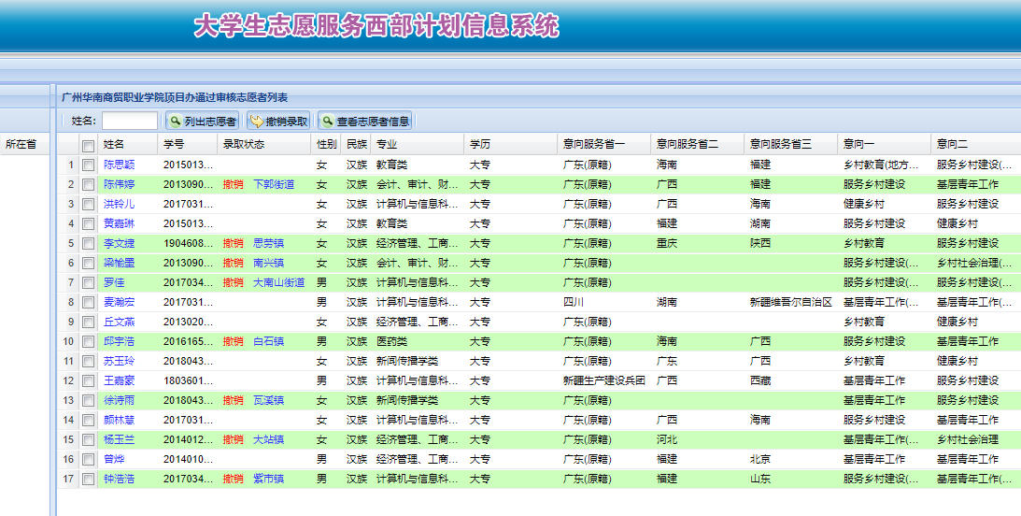
图5-1 广州华南商贸职业学院2023年山区计划志愿者录取名单

2.实施“百千万工程”行动，助力乡村振兴
学校“百千万工程”突击队与属地持续共建，践行青年使命担当，扎根社区基层和乡村建设，助力“百千万工程”落地。学校“果宝实践队”以“香荔+加禅意乡村风光”模式在新兴县开展电商专业培训；“北乡鲜锋”实践团在乐昌市开展以“农情之约，领鲜到家”为主题的助农直播培训。“全安镇兰溪村高山云雾茶”和“丝苗米”的宣传视频推送至南方plus进行报道；“弱冠垂髫共成长”实践队开展“以青春之声，弘扬美德文化”实践活动，以讲故事、学习书法、剪纸花等形式为小朋友弘扬中华优秀传统文化；“全安优品”实践团以新媒体手段记录宣传“一村一品”特色农旅项目，打造全安特色农旅品牌，结合当地政府和乡村的需求，实践团推出4个宣传视频，在抖音和微信视频号总阅读量达50000+，达到了较大的宣传作用。
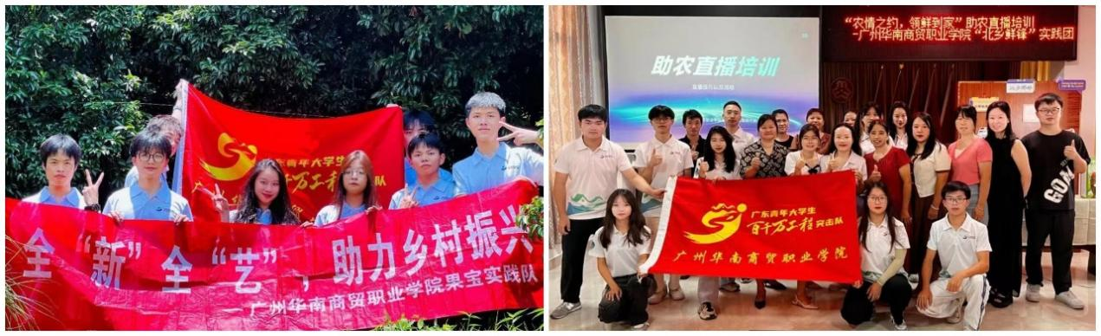
图5-2 “果宝实践队”在新兴县六祖镇塔脚村（左）
“北乡鲜锋”实践团在进行助农直播培训（右）

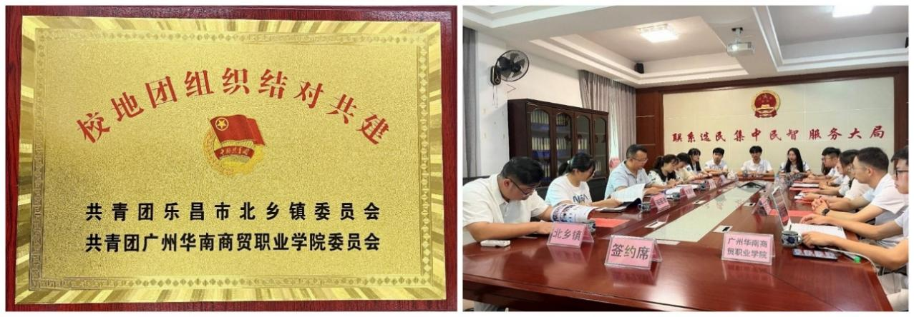
图5-3 学校与韶关南雄市全安镇团委校地结对共建牌匾（左）
“北乡鲜锋”实践团与北乡镇进行共建结对签约仪式（右）
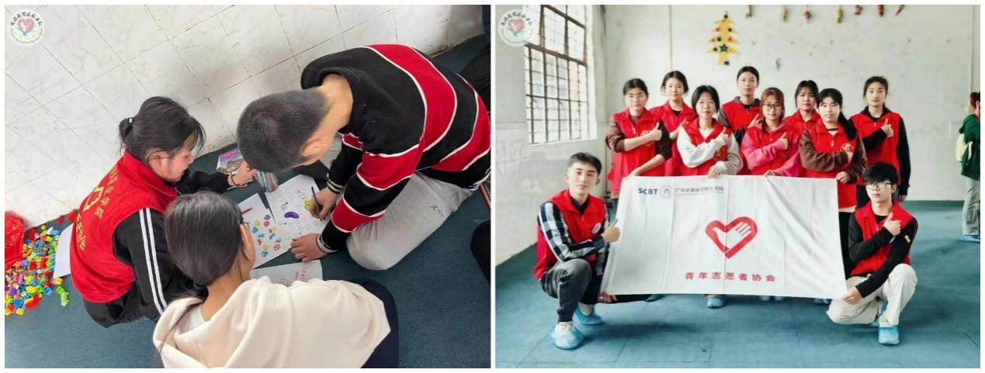
图5-4 我校志愿者与自闭症儿童一起绘画（左）和合影（右）
5.4.1服务区域发展战略 | 自评得分：5.5分
5.4.4-1 2023年服务区域发展战略工作报告
5.4.4-2 开展山区计划志愿者招募，服务乡村振兴推文
5.4.4-3 “百千万工程”实施情况（出征仪式）推文
5.4.4-4 山区计划面试结果信息（系统导出）
5.4.4-5 “百千万工程”实施情况（校地共建）推文
5.4.4-6 校地团组织结对共建牌匾（与南雄市全安镇、乐昌市北乡镇）
5.4.4-7 关爱自闭症儿童推文

6.办学保障

6.1办学条件

6.1.1生均教学行政用房面积（15.85平方米/生）
根据2023年高校教育事业统计数据，学校全日制在校生10953人，教学行政用房总面积173577.03平方米，生均15.85平方米，高于《普通高等学校基本办学条件指标（试行）》规定的财经院校教学行政用房生均9平方米的合格标准。
表6-1 生均教学行政用房统计表
学习类型 | 全日制在校生总数  （人） | 教学行政用房总面积  （平方米） | 生均教学行政用房面积  （平方米） | 普通高等学校基本办学条件指标（平方米/生）
财经类 | 10953 | 173577.03 | 15.85 | 9

6.1.1生均教学行政用房面积 | 自评得分：3分
6.1.1-1 高基报表
6.1.1-2 2023年教学行政用房明细表（173577.03平方米）
6.1.1-3 2021-2023级在校学生信息表（10953人）
6.1.1-4 2023年生均教学行政用房面积（15.85平方米／生）

6.1.2生均教学科研仪器设备值（3835.89元/生）
2023年学校在实践教学方面学校不断加大投入力度，新引进一批先进的教学仪器设备，包括云桌面、高性能PC、多媒体智慧控制系统、虚拟仿真实训软件、专业实训软件等。
根据2023年高校教育事业统计数据，2023年学校教学科研仪器设备总值4201.45万元，在校生10953人、生均3835.89元/生。
表6-2 2022年生均教学科研仪器设备值统计表
学校  类型 | 全日制在校生  （人） | 教学科研仪器设备资产总值  （元） | 生均教学科研仪器设备值  （元/生） | 普通高等学校基本办学条件指标（元/生）
财经类 | 10953 | 42014512.63 | 3835.89 | 3000

6.1.2生均教学科研仪器设备值 | 自评得分：1分
6.1.2-1 2023年教学科研仪器设备明细表（42014512.63元）
6.1.2-2 2021-2023级在校学生信息表（10953人）
6.1.2-3 2023年生均教学科研仪器设备值（3835.89元／生）

6.1.3生均图书册（85册/生）
根据2023年高校教育事业统计数据，图书馆按照折合在校生13043.3人，2023年购置纸质图书40915册，电子图书23万册，馆藏总计1109749册，生均图书85册/生，符合普通高等学校基本办学条件指标中生均图书80册/生。
表6-3 2023年馆藏生均图书统计表
学校  类型 | 纸质  图书  （册） | 电子  图书  （册） | 馆藏图书总数  （册） | 折合在校生数  （人） | 生均图书  （册/生） | 普通高等学校基本办学条件指标  （册/生）
财经类 | 739749 | 370000 | 1109749 | 13043.3 | 85 | 50

6.1.3生均图书册 | 自评得分：1分
6.1.3-1 2023年馆藏纸质图书分类统计表（739749册）
6.1.3-2 2023年馆藏电子图书分类统计表（37000册）
6.1.3-3 2023年折合在校生人数（13043.3人）
6.1.3-4 2023年馆藏生均图书统计表（85.08册／生）

6.1.4生均实训场所面积（3.29平方米/生）
根据2023年高校教育事业统计数据，学校实训场所总建筑面积44756.05平方米，结合在校生数10953人计算，生均实训场所面积3.29平方米/生，超过教育部规定的财经类院校生均1.05平方米的合格标准。
表6-4 2023年生均实训场所面积统计表
学校类型 | 全日制在校生数  （人） | 实训场所面积  （平方米） | 生均实训场所面积  （平方米/生） | 教育部规定的财经类院校合格标准  平方米/生
财经类 | 13618 | 44756.05 | 3.29 | 1.05

6.1.4生均实训场所面积 | 自评得分：2分
6.1.4-1 2023年实训室场所面积明细表（44756.05平方米）
6.1.4-2 2021-2023级在校学生信息表（10953人）
6.1.4-3 2023年生均实训场所面积（4.09平方米／生）
6.1.4-4 实训楼建筑工程施工许可证
6.1.4-5 实训室实景图（部分）
6.1.4-6 1-3教学楼施工许可证

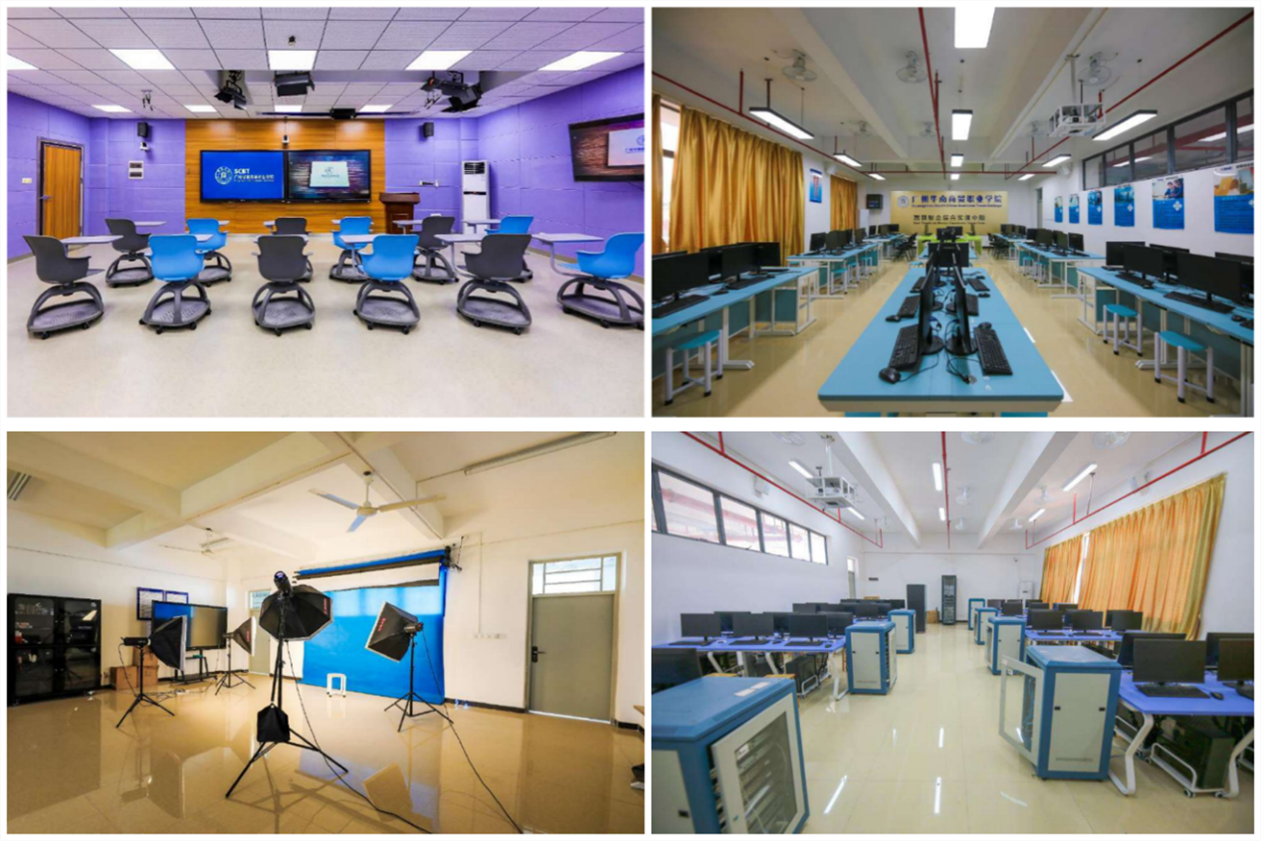
图6-1 教师发展专用录播室（左上）、智慧财金综合实训室（右上）、
摄影实训室（左下）、新一代计算机网络技术实训室（右下）

6.2公办学校生均拨款水平和民办学校教学经费支出比

6.2.1民办学校学费收入用于教学经费的比例（31.04%）
学校财务严格执行财务制度，结合“创新强校工程”项目要求，明确各项支出范围与标准，加强提升财务各方面的管理水平。
2023年学费收入15019.07万元，教学经费支出4661.46万元，占比为31.04%。学校教学经费支出合理。
表6-5 2023年教学经费表
2023年教学经费支出  （万元） | 2023年民办学校学费收入（万元） | 2023年民办学校收入用于教学经费的比例（%）
4661.46 | 15019.07 | 31.04%

6.2.1民办学校学费收入用于教学经费的比例 | 自评得分：2分
6.2.1-1 2023年学费收入明细表（15019.07万元）
6.2.1-2 2023年教学经费支出明细表（3810.63万元）
6.2.1-3 2023年教学经费占学费收入的比例（25.37%）

6.3经费支出

6.3.1人员经费支出占比（49.48%）
2023年学费收入15019.07万元，学校人力成本支出7431.57万元，占比为49.48%。学校人力成本支出合理。
表6-6 2023年人员经费支出经费表
2023年民办学校人力成本支出（万元） | 2023年民办学校学费收入（万元） | 2023年民办院人力成本占学费收入的比例（%）
7431.57 | 15019.07 | 49.48%

6.3.1人员经费支出占比 | 自评得分：3分
6.3.1-1 2023年学费收入明细表（15019.07万元）
6.3.1-2 2023年人力成本支出明细表（7431.57万元）
6.3.1-3 2023年人力成本占学费收入比例（49.48%）

6.3.2民办学校财政专项资金支出进度（95.84%）
学校坚持财政资金专款专用。2023年学校财政资金收入1468万元，财政资金支出1406.92万元，占比为95.84%。学校财政专项资金支出合理。

表6-7 2023年财政资金收支表
2023年财政资金收入  （万元） | 2023年民办学校财政资金支出（万元） | 2023年民办学校财政资金支出占收入的比例（%）
1468 | 1406.92 | 95.84%

6.3.2民办学校财政专项资金支出进度 | 自评得分： 1.5分
6.3.2-1 2023年民办学校财政资金下达明细表（1468万元）.
6.3.2-2 2023年民办学校财政资金支出明细表（支出进度：95.84 %）
6.3.2-3 财政资金下达文件
6.3.2-4 财政资金支出费用佐证

6.3.3教师继续教育培训经费情况
学校设立师资队伍建设专项培训资金，主要用于师资培养培训、教师访学、教学创新团队建设等。2023年学校用于教师继续教育培训的费用91.05万元，教师工资总额4084.47万元，占比为2.23%，高于该指标标准1.5%。学校教师继续教育培训经费支出合理。
6.3.3教师继续教育培训经费情况 | 自评得分：1.5分
6.3.3-1 2023年教师继续教育培训工作情况报告
6.3.3-2 2023年度教师继续教育培训经费统计（91.05万元）
6.3.3-3 2022年教师工资总额（4084.47万元）
6.3.3-4 专任教师一览表（676人）
6.3.3-5 占比计算（2.23%）
6.3.3-6 2023年度师均培训经费计算（0.13万元）.docx"

7.特色创新
学校以人才培养高质量发展为契机，全面推进党建工作、思政教育、教师队伍、人才培养、社会服务等，实现了提升学校整体办学实力的预定目标，提升了学校在转型发展、服务地方发展的创新引领的能力，受到政府和社会好评。
1.坚持党建引领，推动主题教育走深走实
学校将举办学习贯彻习近平新时代中国特色社会主义思想主题教育读书班作为“开局工程”，坚持以党内教育引导和带动全校师生大学习，谱好“五部曲”推动主题教育走深走实。中国教育报、人民网、中国网、中华网、中国报道、中国教育导报、中国教育在线、中国高校之窗、南方网、广东教育、搜狐新闻等多家媒体平台给予关注报道。
2.丰富“十大育人”功能，构建思政教育新格局
学校坚持落实立德树人的根本任务，进一步提升思想政治工作质量，打造“三优三强四好”人才培养特色。学校制订《广州华南商贸职业学院“三全育人 五育并举”工作实施方案》《广州华南商贸职业学院“十大育人”系列活动实施方案》，充分发挥课程、科技创新、实践、文化、网络、心理、管理、服务、资助、组织十大育人功能。学校先后开设了十大育人体系的线上线下实践活动（课程）。部分育人活动以课程方式植入学生思政元素的培养，包括《新时代学生理性爱国教育》《高职院校网络育人的探索与实践》《中外文学作品导读》等，构建学校思政教育、课程思政新模式的新融合。
3.深化体教融合，促进全民健身
学校积极探索校园排舞推广到校运会开幕式、排舞公益行、日常课堂教学、丰富多彩的课外活动。在2023年“舞动中国-排舞联赛”总决赛暨全国排舞冠军赛中，荣获教师组初级原创项目一等奖、高职高专组女生组高级单人项目一等奖，教师何慧玲获评“2023年度中国排舞推广大使”。学校被评为全国“2023年度阳光排舞五星级特色学校”，是省内目前唯一获此殊荣的高校。
4.招生规模再上新台阶，突破学校办学新纪录
2023年全日制招生计划8755人（较上年增加4661人），录取8732人（较上年增加4683 人）、报到率76.65%，报到人数和报到率均创学校历年新高。在全省33所民办高职院校中，录取新生总数排名第8位（较上年提升7位），成功挤入民办高职院校第一梯队。
5.传播华贸好故事，宣传工作亮点频闪
2023年学校省级以上外媒报道130篇，极大地提升了学校的美誉度。其中国家级主流媒体12篇、同比增长30%，省级媒体108篇、同比增长28%。学校门户网站发布新闻报道256篇、同比增长16%，官微、视频号、官方抖音三大平台阅读总量累计260.7万人（次）、同比增长12%。学校官微排名稳居全省高职院校20强、全国80强。学校微信视频号连续4个月名列全国10强，在广东高职院校中名列前茅，获得“全省高校新媒体影响力三等奖”。

7.特色创新 | 自评得分：5分
7-1 2023年办学特色创新报告
7-2 中国报道网报道我校主题教育成果
7-3 人民网报道我校主题教育成果
7-4 广东教育报道我校主题教育成果
7-5 中国网报道我校主题教育成果
7-6 搜狐新闻报道我校主题教育成果
7-7 中国教育在线报道我校主题教育成果
7-8 中华网报道我校主题教育成果
7-9 中国教育报报道我校主题教育成果.
7-10 高校之窗报道我校主题教育成果
7-11 广东教育报道我校主题教育成果
7-12 新快网报道我校获全国“2023年度阳光排舞五星级特色学校”荣誉称号
7-13 中华新闻网报道我校获全国“2023年度阳光排舞五星级特色学校”荣誉称号
7-14 羊城晚报报道我校获全国“2023年度阳光排舞五星级特色学校”荣誉称号
7-15 校媒体报道“果宝”实践队助农实践活动
7-16 广东高校新媒体联盟-2022年度广东高校（高职高专院校组）新媒体影响力三等奖
7-17 中国高校之窗-2023年度网络传播最具社会影响力高校

8.综合评议
经全面梳理、查找，学校不存在党的领导、校园安全、教育教学管理、资金和资产管理、教师队伍建设、学生资助、考试招生、教育收费、就业创业、数据统计真实性等办学方面存在的重大问题；不存在违反教育评价改革“十不得一严禁”，造成不良社会影响或被全省通报的情形；不存在被“一票否决”或造成极其恶劣社会影响或国家通报批评或性质极其严重的事件。
8.综合评议 | 自评扣分：0分
8-1 2023年存在的重大问题自述报告
8-2 民办高校2022年度检查结果的通报

